СОДЕРЖАНИЕ
ВВЕДЕНИЕ 4
Глава 1. Теоретические аспекты разработки базы данных для автоматизации работы автосервиса "Форс-Авто" 6
1.1 Постановка задачи 6
1.2 Описание основных функциональных подсистем 8
1.2.1 Клиенты 8
1.2.2 Автомобили 8
1.2.3 Сотрудники 8
1.2.4 Услуги 9
1.2.5 Заказ-наряды 9
1.2.6 Запчасти и расходные материалы 9
1.3 Обоснование выбора технологий: PostgreSQL, Flask (REST), React/Vite 9
1.4 Инфологическое моделирование предметной области 11
1.4.1 Описание предметной области 11
1.4.2 Проблемная область 12
1.4.3 Концептуальная ER-модель (сущности и связи) 14
1.4.4 Логическая модель базы данных 16
Вывод по главе 1 24
Глава 2. Практические аспекты разработки базы данных информационной системы 25
2.1 Создание таблиц в СУБД PostgreSQL 25
2.2 Заполнение таблиц БД 30
2.3 Создание запросов 34
2.4 Создание триггеров 38
Вывод по 2 главе 42
3 Создание форм и полнофункциональный интерфейс 44
3.1 Формы 44
3.2 Пользовательский интерфейс 45
Вывод по 3 главе 50
ЗАКЛЮЧЕНИЕ 52
СПИСОК ИСПОЛЬЗОВАННЫХ ИСТОЧНИКОВ 54
ПРИЛОЖЕНИЕ 57
Приложение 1 57
Приложение 2 61
Приложение 3 67
Приложение 4 69
Приложение 5 72
Приложение 6 89

ВВЕДЕНИЕ
Автомобильный рынок сегодня отличается высокой конкуренцией, широким спектром услуг и ростом требований клиентов к скорости и качеству обслуживания. Автосервисы ежедневно обрабатывают значительные объёмы информации: данные о клиентах и их транспортных средствах, заказах-нарядах, услугах и используемых запчастях, а также о задействованных сотрудниках. Ручной учёт и множество файлов приводят к дублированию и потере данных, ошибкам при расчётах, замедлению поиска нужной информации и отсутствию оперативной отчётности. Это повышает нагрузку на персонал и негативно влияет на качество сервиса.
Чтобы устранить эти проблемы, необходима база данных, обеспечивающая централизованное хранение и обработку ключевой информации автосервиса. Автоматизация с помощью СУБД позволяет повысить качество обслуживания, ускорить оформление и контроль заказов, снизить вероятность ошибок и обеспечить быстрый доступ к данным для сотрудников и руководства.
Цель данной курсовой работы - разработать базу данных для автоматизации учёта и управления деятельностью автосервиса через интуитивно-понятный пользовательский интерфейс, который позволяет управлять базой данных.
Для достижения цели решаются следующие задачи:
Сформулировать описание предметной области «Автосервис, роли пользователей и их базовые сценарии.
Выделить основные информационные объекты (клиенты, автомобили, заказы, услуги, запчасти, сотрудники) и сформулировать ключевые бизнес-правила.
Построить концептуальную ER-модель, затем уточнить атрибуты, ключи и ограничения, доведя структуру до третьей нормальной формы (3НФ).
Спроектировать физическую модель под PostgreSQL: типы данных, внешние ключи, необходимые ограничения целостности.
Реализовать схему БД и подготовить тестовые наборы данных (seed-скрипты) для демонстрации.
Разработать REST-API на Flask (CRUD-операции) и пользовательское web-приложение на React/Vite для просмотра и редактирования ключевых сущностей.
Объект исследования - автосервис как предприятие, оказывающее услуги по техническому обслуживанию и ремонту автомобилей.
Предмет исследования - процессы учёта заказов, клиентов, автомобилей, услуг и использованных запчастей, подлежащие автоматизации.
Процесс создания базы включает ER-моделирование для концептуального описания данных, нормализация до 3НФ, а также практическая реализация с помощью технологий PostgreSQL + Flask (REST) + React/Vite. Для визуализации диаграмм используется современное web-средство drawSQL.
Таким образом, разработка базы данных для автосервиса с использованием современных, доступных инструментов является актуальной задачей, направленной на повышение эффективности работы предприятия за счёт надёжного хранения, удобной обработки и оперативного анализа информации.

Глава 1. Теоретические аспекты разработки базы данных для автоматизации работы автосервиса "Форс-Авто"

1.1 Постановка задачи
Цель разработки - спроектировать и реализовать реляционную базу данных и веб-интерфейс для автоматизации учёта деятельности автосервиса: клиенты, автомобили, заказ-наряды, услуги, запчасти, сотрудники.
Автоматизация
Система покрывает процессы регистрации клиентов и автомобилей, оформления и ведения заказ-нарядов, назначения услуг и исполнителей, учёта использованных запчастей, контроля статусов заказов и получения базовой отчётности.
Пользовательские роли
- Менеджер - регистрация клиента и автомобиля, создание и закрытие заказ-нарядов.
- Механик - просмотр текущих работ, фиксация выполненных операций и использованных запчастей.
- Администратор - управление справочниками услуг и запчастей, сотрудниками, доступами.
Функциональные требования
- Регистрация клиентов - хранение ФИО, контактных данных.
- Регистрация автомобилей - марка, модель, госномер, VIN, год выпуска, пробег, связь с владельцем.
- Справочник сотрудников - ФИО, должность, квалификация, контакты, активность.
- Справочник услуг - наименование, описание, единица измерения, базовая стоимость, длительность при необходимости.
- Справочник запчастей - наименование, артикул, единица, цена, остаток, поставщик при необходимости.
- Оформление заказ-наряда - клиент, автомобиль, дата приёма, статус, перечень работ, предполагаемая стоимость.
- Состав заказа - список услуг с количеством/ценой, назначенные исполнители, использованные запчасти с количеством.
- Изменение статусов заказа - черновик, в работе, выполнен, оплачен, отменён.
- Списание запчастей - автоматическое уменьшение остатков при фиксации использования в заказе.
- Расчёт итоговой стоимости - сумма услуг и материалов с учётом количества.
- Поиск и фильтрация - по клиенту, автомобилю, статусу, дате, сотруднику.
- Базовые отчёты - выручка за период, топ услуг, расход запчастей, загрузка сотрудников.
- Управление справочниками - добавление, редактирование, архивирование записей.
- Валидация данных - обязательность ключевых полей, форматы, допустимые диапазоны.
Нефункциональные требования
- Согласованность данных - ограничения целостности на уровне БД (PK, FK, UNIQUE, CHECK).
- Безопасность - разделение ролей, доступ к операциям по правам; подключение к БД по учётной записи с ограниченными правами.
- Надёжность - возможность резервного копирования БД.
- Удобство - простые формы и таблицы, пагинация и фильтры на списках, подтверждения на критичных действиях.
Ограничения
- Один заказ-наряд оформляется на один автомобиль одного клиента.
- Стоимость услуги по умолчанию берётся из справочника и может корректироваться в заказе.
- Финансовые операции ограничиваются расчётом итоговой суммы без взаимодействия с платёжными системами.
- Авторизация - упрощена до роли по пользователю приложения.
Входные и выходные данные
- Входные: карточки клиента, автомобиля, услуги, запчасти, сотрудника; позиции работ и материалов в заказе, статусы.
- Выходные: печатный вид заказ-наряда при необходимости, отчёты по периодам и объектам учёта.

1.2 Описание основных функциональных подсистем
Для реализации всех этих функций база данных будет состоять из нескольких взаимосвязанных функциональных подсистем: Клиенты, Автомобили, Сотрудники, Услуги, Заказ-наряды, Запчасти и расходные материалы.

1.2.1 Клиенты
Клиенты - физические или юридические лица, обращающиеся в автосервис для получения услуг по ремонту и техническому обслуживанию автомобилей. Для каждого клиента необходимо хранить персональные данные: фамилию, имя, контактную информацию (телефон, адрес, электронную почту), что позволит оперативно связаться с клиентом для уточнения деталей или решить возникшие сложности.

1.2.2 Автомобили
Каждый клиент может владеть одним или несколькими автомобилями. Для корректного учёта требуется хранить данные о каждом транспортном средстве: марка, модель, государственный номер, год выпуска, VIN-код, пробег, а также сведения о техническом состоянии. Эти данные используются при формировании заказов и назначении видов работ.

1.2.3 Сотрудники
Сотрудники автосервиса выполняют различные задачи - от приёма заказов до проведения ремонтных работ. В базе данных необходимо хранить информацию о каждом сотруднике: фамилию, имя, должность, квалификацию, контактные данные. Также важно учитывать, какие именно услуги или заказы выполнял конкретный сотрудник, что позволяет оценивать его эффективность и загрузку.

1.2.4 Услуги
Услуги представляют собой различные виды работ, выполняемых автосервисом: диагностика, замена масла, ремонт двигателя, регулировка тормозной системы и др. Для каждой услуги указываются её название, описание, единица измерения и стоимость. Данные об услугах используются при формировании заказов и расчёте стоимости ремонта.

1.2.5 Заказ-наряды
Заказ-наряд - основной документ, отражающий обращение клиента в автосервис. В нем фиксируются сведения о клиенте, автомобиле, перечне выполняемых услуг, назначенных сотрудниках, используемых запасных частях и итоговой стоимости. Каждый заказ имеет статус (в работе, выполнен, оплачен) и дату создания. Хранение этих данных необходимо и позволяет контролировать процесс выполнения работ и формировать отчёты.

1.2.6 Запчасти и расходные материалы
При проведении ремонта часто используются различные запчасти и расходные материалы. Для эффективного учёта необходимо хранить данные о наименовании деталей, их количестве, стоимости и поставщиках. Это позволяет контролировать складские остатки и своевременно пополнять запас.

1.3 Обоснование выбора технологий: PostgreSQL, Flask (REST), React/Vite
Выбор технологий определяет скорость разработки, совместимость с текущей задачей, качество выполненной работы. Для реализации системы учета основных процессов автосервиса были выбраны следующие технологии: PostgreSQL, Flask (REST) и React/Vite. Такой набор инструментов обеспечивает надежное хранение данных, удобный программный доступ и простое построение пользовательских интерфейсов.

PostgreSQL
PostgreSQL выбран в качестве СУБД по следующим причинам:
- бесплатно распространяется и доступен на основных платформах;
- поддерживает транзакции и ограничения целостности (PRIMARY KEY, FOREIGN KEY, UNIQUE, CHECK), что важно для корректного учета;
- предоставляет развитые типы данных (включая даты, числовые типы и JSON), индексы и оптимизатор запросов, чего достаточно для функционала автосервиса;
- имеет удобные инструменты администрирования и моделирования (pgAdmin, DBeaver, pgModeler), позволяющие быстро создавать таблицы, наполнять тестовыми данными и проверять связи.
Flask (REST)
Flask использован для построения серверного интерфейса к данным по причинам:
- невысокий порог входа и минималистичный подход, что упрощает создание CRUD-эндпойнтов;
- гибкость структуры приложения, возможность постепенно добавлять валидацию, пагинацию, фильтрацию;
- хорошая совместимость с драйверами PostgreSQL и библиотеками Python;
- удобное построение простого REST-API, через которое фронтенд получает и изменяет данные.
React/Vite
React совместно с Vite выбран для реализации интерфейса:
- быстрый запуск проекта и горячая перезагрузка, что ускоряет разработку форм и таблиц;
- компонентный подход, удобный для представления сущностей базы данных (клиенты, заказы, услуги, склад);
- широкая экосистема библиотек для валидации форм, таблиц, уведомлений;
- простая интеграция с REST-API (fetch/axios) для загрузки и отправки данных.
Совместная работа компонентов
PostgreSQL обеспечивает централизованное и согласованное хранение информации, контролирует целостность.
Flask предоставляет REST-слой для безопасного доступа к данным: чтение, создание, обновление и удаление записей.
React/Vite формирует простую админ-панель с формами и таблицами, где отображаются и редактируются сущности предметной области.
Обоснование выбора
Выбранный набор технологий PostgreSQL + Flask (REST) + React/Vite позволяет реализовать последовательный процесс: проектирование ER-схемы, создание таблиц и связей, наполнение тестовыми данными, построение простого API и создание простой административной панели.

1.4 Инфологическое моделирование предметной области

1.4.1 Описание предметной области
Автосервис - предприятие, занимающееся техническим обслуживанием, диагностикой и ремонтом автомобилей. Цель: обеспечить качественное и профессиональное обслуживание автомобилей клиентов. Автосервис ориентирован на широкий спектр услуг по ремонту ходовых агрегатов автомобиля: от планового технического обслуживания до капитального ремонта узлов и агрегатов.
Работа автосервиса можно базово разделить на следующие этапы: приём автомобиля, диагностика неисправностей, выполнение работ по устранению неисправностей, проверка качества и выдача автомобиля клиенту. На каждом этапе заполняются различные документы, происходит взаимодействие различных служб автосервиса.
В настоящее время, из-за постоянного роста числа автотранспорта, автосервисы подвержены большой нагрузке, в связи с этим, учет всех этапов оказания услуг становится сложным и требует автоматизации. Заполнение всех документов вручную и их хранение в физическом виде становится затруднительным и требует цифровизации.
В данной ситуации, использование базы данных позволит централизованно хранить и информацию об услугах, заказах, клиентах и сотрудниках. Данное решение повышает точность, безопасность и доступность информации, ускоряет обработку заказов, облегчает формирование отчётов и анализ эффективности деятельности автосервиса. Также, внедрение базы данных, в дальнейшем позволит автоматизировать часть процессов.
Таким образом, создание базы данных для автоматизации учёта в автосервисе является актуальной задачей, направленной на повышение эффективности работы, оптимизацию бизнес-процессов и улучшение взаимодействия между подразделениями предприятия.
В процессе деятельности автосервиса происходит большое взаимодействие различных объектов между собой. Объектами бизнес-процесса автосервиса выступают: клиенты, автомобили, сотрудники, услуги, заказ-наряды, запчасти и расходные материалы.

1.4.2 Проблемная область
На большинстве малых и средних автосервисов учёт заказов, клиентов, услуг и запасных частей до сих пор ведётся с использованием бумажных журналов, электронных таблиц или случайных файлов. Данный подход не обеспечивает надёжного хранения данных и не позволяет эффективно управлять процессами обслуживания. В результате возникают различные организационные и информационные проблемы, которые негативно влияют на качество работы предприятия.
Отсутствие централизованного хранения данных
Информация о клиентах, автомобилях и заказах часто хранится в разных источниках- на бумажных документах, на компьютерах отдельных сотрудников или в неструктурированных таблицах. Это приводит к дублированию данных, ошибкам при их передаче и затрудняет поиск необходимой информации.
Ручное оформление заказов и документов
Оформление заказ-нарядов, расчёт стоимости услуг и материалов, формирование отчётов и квитанций выполняются вручную. Такой процесс занимает много времени и подвержен человеческим ошибкам. При большом количестве заказов возрастает риск неточностей в расчётах, потери информации и задержек при обслуживании клиентов.
Отсутствие оперативного контроля выполнения работ
В условиях ручного учёта сложно отследить текущее состояние заказов, загрузку сотрудников и использование запасных частей. Менеджеры и руководство не имеют возможности в реальном времени получать актуальные данные о ходе выполнения работ, что затрудняет планирование и контроль производственного процесса.
Недостаточная аналитика и отчётность
При использовании неавтоматизированных средств учёта формирование отчётов по финансовым показателям, популярности услуг, статистике обращений клиентов требует значительных трудозатрат. Часто такие отчёты готовятся вручную, что снижает их актуальность и точность. В результате руководство не располагает полной информацией для анализа эффективности деятельности предприятия.
Проблемы учёта запасных частей и материалов
Отсутствие автоматизированной системы учёта складских остатков приводит к несвоевременным закупкам и дефициту необходимых деталей. Это может вызывать задержки в выполнении заказов и снижать качество обслуживания клиентов.
Ограниченные возможности взаимодействия между сотрудниками
Поскольку данные хранятся в разных форматах и не связаны между собой, затрудняется обмен информацией между менеджерами, мастерами и складом. Это приводит к дублированию задач, несогласованности действий и снижению общей эффективности работы автосервиса.

1.4.3 Концептуальная ER-модель (сущности и связи)
Концептуальная модель отражает связи для автоматизации учёта автосервиса. Модель ориентирована на оформление заказ-наряда, назначение работ и исполнителей, фиксацию использованных запчастей и расчёт итоговой стоимости. На данном уровне показано взаимодействие сущностей без конкретных типов данных.
Сущности и ключевые атрибуты
Клиент
Идентификатор клиента; тип клиента (физическое/юридическое лицо); ФИО/наименование; контактные данные.
Автомобиль
Идентификатор автомобиля; владелец (клиент); марка; модель; VIN; госномер; год выпуска; пробег.
Роль сотрудника
Идентификатор роли; название; описание.
Пользователь системы
Идентификатор пользователя; сотрудник; логин; пароль; признак активности.
Сотрудник
Идентификатор сотрудника; ФИО; должность/роль (менеджер приёмки, механик, администратор); контактные данные; статус активности.
Услуга
Идентификатор услуги; наименование; краткое описание; единица измерения; базовая цена.
Запчасть
Идентификатор запчасти; артикул; наименование; единица измерения; текущая цена; остаток.
Заказ-наряд
Идентификатор заказа; клиент; автомобиль; дата приёма; дата закрытия; статус (черновик, в работе, выполнен, оплачен, отменён); комментарий.
Позиция услуги в заказ-наряде
Идентификатор услуги; заказ; услуга; назначенный исполнитель (сотрудник-механик); количество/нормо-часы; цена на момент заказа; сумма.
Материалы в позиция услуги
Идентификатор материала; заказ; запчасть; количество; цена на момент заказа; сумма.
Связи
Клиент 1 - N Автомобиль
Один клиент может иметь несколько автомобилей.
Клиент 1 - N Заказ-наряд
Заказ оформляется от имени клиента.
Роль 1 - N Сотрудник
Роль принадлежит множеству сотрудников, например «механик».
Сотрудник 1 - 1 Пользователь
Каждому сотруднику принадлежит пользователь в базе данных.
Автомобиль 1 - N Заказ-наряд
Каждый заказ относится к одному автомобилю.
Заказ-наряд 1 - N Услуга
В заказ включается одна или несколько услуг.
Услуга 1 - N Материалы
В некоторую услугу добавляются запчасти и расходные материалы.
Запчасть 1 - N Услуги
Одна запчасть может учитываться в позициях разных заказов.
Сотрудник 1 - N Услуги
Механик назначается исполнителем услуг в рамках заказа.
Модель по нотации Чена (рисунок 1.1):
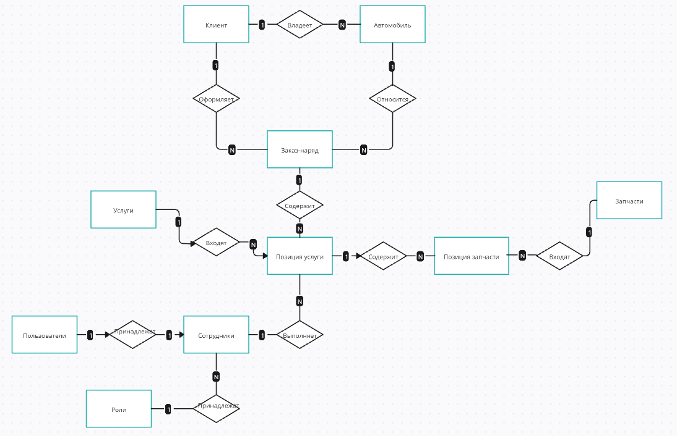
Рисунок 1.1 – Концептуальная модель базы данных автосервиса «Форс-Авто»

На основе проведенного анализа предметной области, описания существующих бизнес-процессов и выявленных проблем была разработана концептуальная модель базы данных для автосервиса «Форс-Авто». Данная модель описывает основные сущности предметной области и взаимосвязи между ними на логическом уровне, независимо от конкретной СУБД.

1.4.4 Логическая модель базы данных
Логическая модель данных (ЛМД) — это абстрактное представление структуры данных, которое используется для планирования и проектирования баз данных. Она описывает, как данные будут организованы и как они будут взаимодействовать друг с другом, не привязываясь к конкретной системе управления базами данных (СУБД).
Цель логического проектирования - получить согласованную структуру таблиц, исключающую избыточность и аномалии, и тем самым обеспечить целостность и устойчивость данных.
Зачем нужна нормализация
Без нормализации возникают аномалии:
- вставки - невозможно добавить данные без лишнего дублирования;
- обновления - изменение значения в одном месте не синхронизируется с копиями;
- удаления - удаление строки приводит к потере связанной важной информации.
В результате логического проектирования были созданы сущности, атрибуты и связи между ними (таблицы 1-10).
1.1 Таблица Clients (Клиенты)
Поле | Тип данных | Описание | Ключ
id | BIGSERIAL | Уникальный идентификатор клиента | PK
is_company | BOOLEAN | Признак юрлица (TRUE) или физлица (FALSE)
name | VARCHAR(150) | ФИО или наименование организации
phone | VARCHAR(20) | Телефон | UQ
email | VARCHAR(120) | Электронная почта | UQ
comment | VARCHAR(300) | Примечание

1.2 Таблица Cars (Автомобили)
Поле | Тип данных | Описание | Ключ
id | BIGSERIAL | Уникальный идентификатор авто | PK
client_id | BIGINT | Владетель авто | FK → clients(id)
make | VARCHAR(50) | Марка
model | VARCHAR(50) | Модель
vin | VARCHAR(17) | VIN | UQ
license_plate | VARCHAR(15) | Госномер | UQ
year | INT | Год выпуска
mileage | INT | Пробег, км
(id, client_id) | — | Пара для проверочного связи заказа с авто и клиентом | UQ

1.3 Таблица Roles (Роли)
Поле | Тип данных | Описание | Ключ
id | BIGSERIAL | Уникальный идентификатор роли | PK
name | VARCHAR(40) | Название роли (механик, менеджер, админ) | UQ
description | VARCHAR(200) | Описание роли

1.4 Таблица Employees (Клиенты)
Поле | Тип данных | Описание | Ключ
id | BIGSERIAL | Уникальный идентификатор сотрудника | PK
role_id | BIGINT | Роль/должность | FK → roles(id)
full_name | VARCHAR(120) | ФИО
phone | VARCHAR(20) | Телефон
email | VARCHAR(120) | Электронная почта | UQ
active | BOOLEAN | Активен

1.5 Таблица Users (Пользователи)
Поле | Тип данных | Описание | Ключ
id | BIGSERIAL | Идентификатор учётной записи | PK
employee_id | BIGINT | Связанный сотрудник | FK → employees(id), UQ
username | VARCHAR(50) | Логин | UQ
password | VARCHAR(255) | Хэш пароля
active | BOOLEAN | Учётная запись активна

1.6 Таблица Services (Услуги)
Поле | Тип данных | Описание | Ключ
id | BIGSERIAL | Идентификатор услуги | PK
name | VARCHAR(100) | Наименование услуги | UQ
unit | VARCHAR(20) | Ед. изм. (шт, нч и т.п.)
base_price | NUMERIC(10,2) | Базовая цена
description | VARCHAR(300) | Описание

1.7 Таблица Parts (Запчасти)
Поле | Тип данных | Описание | Ключ
id | BIGSERIAL | Идентификатор запчасти | PK
part_number | VARCHAR(50) | Артикул | UQ
name | VARCHAR(120) | Наименование
unit | VARCHAR(20) | Ед. изм. (шт и т.п.)
price | NUMERIC(10,2) | Текущая цена
stock_qty | INT | Остаток на складе (упрощённо)

1.8 Таблица Orders (Заказы)
Поле | Тип данных | Описание | Ключ
id | BIGSERIAL | Номер заказ-наряда | PK
client_id | BIGINT | Клиент | FK → clients(id)
car_id | BIGINT | Автомобиль | FK→cars(id), часть составногоFK
manager_id | BIGINT | Ответственный менеджер | FK → employees(id)
opened_at | DATE | Дата приёма
closed_at | DATE | Дата закрытия (если есть)
status | VARCHAR(15) | Статус: новый/в_работе/выполнен/  оплачен/отменён
comment | VARCHAR(300) | Комментарий
(car_id, client_id) | — | Проверка соответствия авто клиенту | FK → cars(id, client_id)

1.9 Таблица Services_items (Позиция услуги)
Поле | Тип данных | Описание | Ключ
id | BIGSERIAL | Идентификатор позиции услуги | PK
order_id | BIGINT | Ссылка на заказ | FK → orders(id)
service_id | BIGINT | Вид работы | FK → services(id)
employee_id | BIGINT | Исполнитель (механик) | FK → employees(id)
quantity | NUMERIC(10,2) | Количество (шт/нч)
unit_price | NUMERIC(10,2) | Цена на момент заказа
line_total | NUMERIC(12,2) | Сумма строки (quantity*unit_price)

1.10 Таблица Material_items (Позиция материала в услуге)
Поле | Тип данных | Описание | Ключ
id | BIGSERIAL | Идентификатор позиции материала | PK
service_item_id | BIGINT | Позиция услуги | FK→ service_items(id)
part_id | BIGINT | Запчасть | FK → parts(id)
quantity | NUMERIC(10,2) | Количество списанного материала
unit_price | NUMERIC(10,2) | Цена на момент списания
line_total | NUMERIC(12,2) | Сумма строки (quantity*unit_price)

Первая нормальная форма (1НФ)
Отношение находится в 1НФ, если все атрибуты атомарны, отсутствуют повторяющиеся группы и вложенные наборы значений в одной ячейке.
Например
В заказе один столбец «услуги» хранит список значений через запятую - нарушает атомарность.
Как исправить: ввести отдельную таблицу service_items со строкой на каждую услугу.
В позиции услуги один столбец «материалы» хранит набор пар «деталь:кол-во» - нарушает атомарность.
Как исправить: ввести отдельную таблицу material_items со строкой на каждый списанный материал.
На данном этапе разработки, база данных удовлетворяет условия первой нормальной формы.
Вторая нормальная форма (2НФ)
Отношение уже в 1НФ. 2НФ требует отсутствия частичных зависимостей неключевых атрибутов от части составного ключа. То есть каждый неключевой атрибут должен зависеть от всего ключа целиком.
Где встречается. Проблема актуальна для таблиц с составными ключами. В базе-данных «Форс-Авто» первичный ключ - составной (car_id, client_id) в таблице «Orders».
Пример нарушения:
ServiceItems(order_id, service_id, service_name, unit_price, employee_id)
service_name зависит только от service_id, а не от всей пары (order_id, service_id) - частичная зависимость.
Аналогично, если хранить client_name в Orders(order_id, client_id, client_name), то client_name зависит только от client_id.
Варианты решения:
Вынести свойства услуги в отдельную таблицу services(service_id, name, base_price и др.), а в service_items оставить только ссылки и фактические значения, которые относятся именно к строке заказа.
Вынести свойства клиента в clients, а в orders хранить только client_id.
На данном этапе разработки базы данных автосервиса «Форс-Авто» соблюдены данные требования, модель соблюдает 2НФ.
Третья нормальная форма (3НФ)
Модель должна находиться во 2НФ. 3НФ требует отсутствия транзитивных зависимостей: каждый неключевой атрибут должен зависеть только от ключа, а не от другого неключевого атрибута.
Типичные нарушения и исправления:
Сущность Cars
client_name зависит от client_id, который сам зависит от ключа id - транзитивная зависимость.
Как исправить: хранить имя клиента только в clients, в cars оставить только client_id.
Сущность ServiceItems
service_name зависит от service_id, а первичный ключ - id. Получается зависимость неключевого атрибута от другого неключевого атрибута - нарушение 3НФ.
Как исправить: service_name хранить в services, в service_items оставить service_id.
На данном этапе были соблюдены все требования 3НФ и построена логическая модель базы данных (рисунок 1.2).
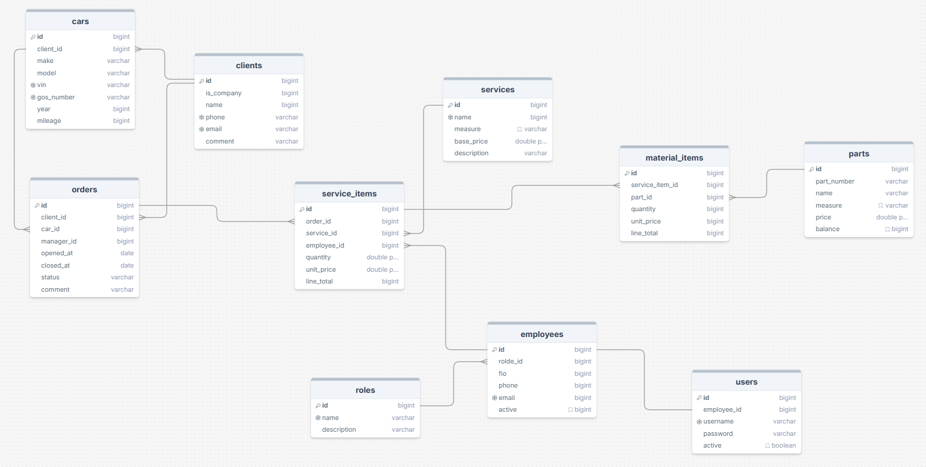
Рисунок 1.2 – Логическая модель базы данных автосервиса «Форс-Авто»

Вывод по главе 1
В первой главе изложены теоретические основы проектирования базы данных для автоматизации работы автосервиса «Форс-Авто». Проведён анализ предметной области, включающий описание деятельности автосервиса, его организационной структуры, ключевых бизнес-процессов и актуальных проблем учёта.
Сформулированы цель и задачи проекта, обоснован выбор технологического стека: СУБД PostgreSQL, серверная часть на Python + Flask и клиентская часть на React + Vite.
Особое внимание уделено инфологическому моделированию - выполнено построение концептуальной модели данных, отражающей предметную область в терминах сущностей, атрибутов и связей. Результаты представлены в виде ER-диаграммы и табличного описания, модель проверена на соответствие требованиям 1НФ, 2НФ и 3НФ. Тем самым первая глава формирует методологическую основу для последующей практической реализации, обеспечивая полное и согласованное представление предметной области и чётко определённую концептуальную модель базы данных.

Глава 2. Практические аспекты разработки базы данных информационной системы

2.1 Создание таблиц в СУБД PostgreSQL
На базе логической модели была создана база-данных и скрипты для создания таблиц и связей.
Реализация физической модели проходила в ORM PostgreSQL. Созданная база данных продемонстрирована на рисунке 2.1.
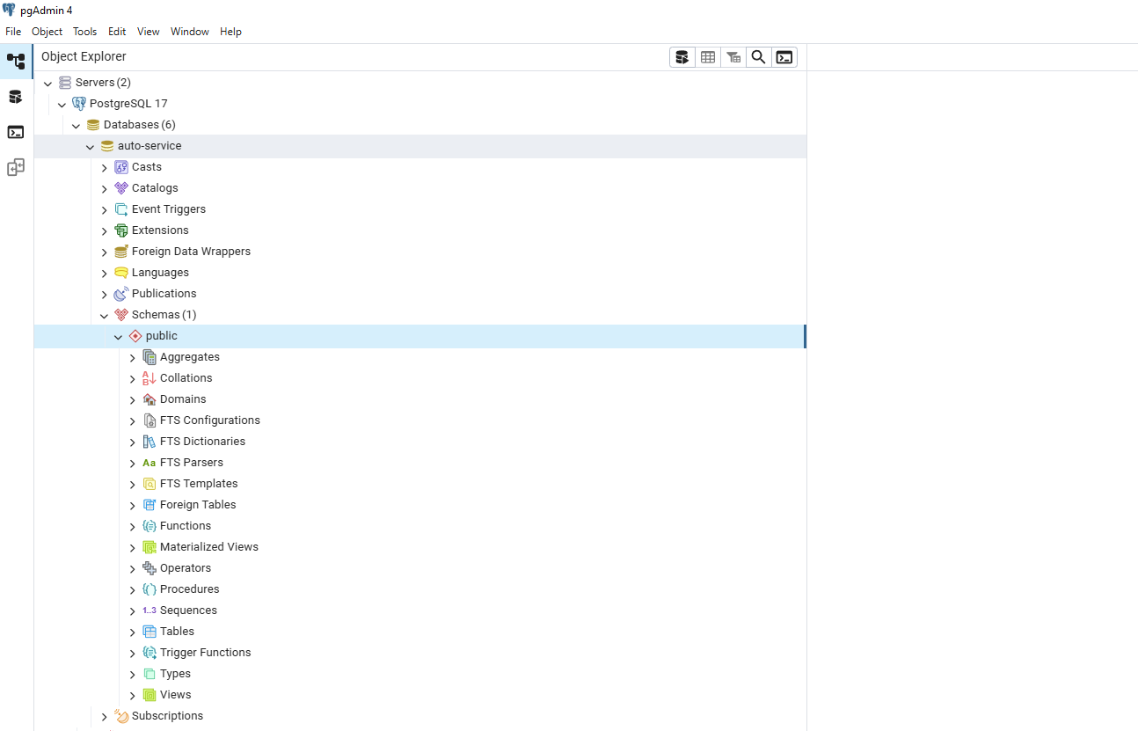
Рисунок 2.1 – База данных в PostgresSQL

После создания базы были последовательно созданы и запущены скрипты на создание таблиц и связей.
Создание таблиц представлено на рисунках 2-13. Полный код для создания таблиц представлен в приложении (Приложение 1).

Скрипт на создание таблицы «Клиенты»:
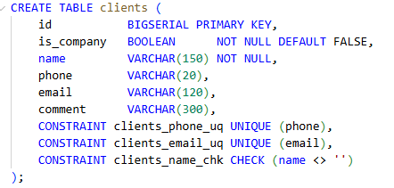
Рисунок 2.2 – Таблица «clients»

Скрипт на создание таблицы «Автомобили»:
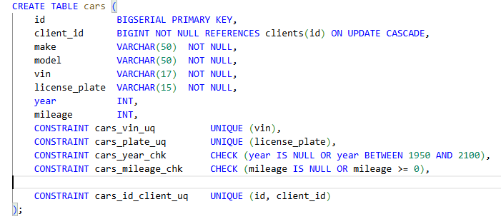
Рисунок 2.2 – Таблица «cars»

Скрипт на создание таблицы «Роли сотрудников»:
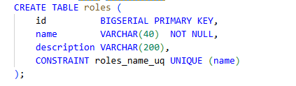
Рисунок 2.3 – Таблица «roles»

Скрипт на создание таблицы «Сотрудники»:
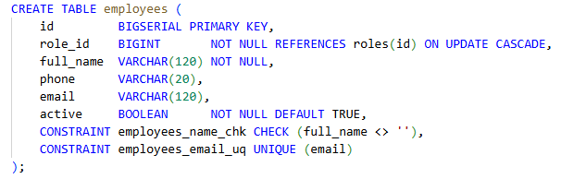
Рисунок 2.4 – Таблица «employees»

Скрипт на создание таблицы «Пользователи системы»:
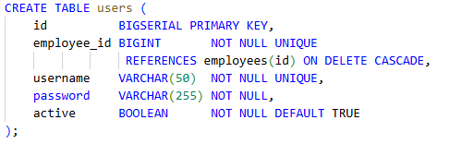
Рисунок 2.5 – Таблица «users»

Скрипт на создание таблицы «Справочник услуг»:
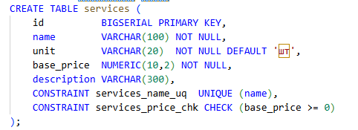
Рисунок 2.6 – Таблица «services»

Скрипт на создание таблицы «Справочник запчастей»:
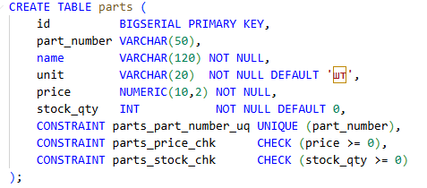
Рисунок 2.7 – Таблица «parts»

Скрипт на создание таблицы «Заказ-наряды»:
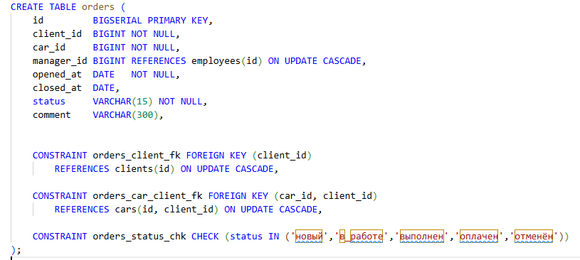
Рисунок 2.8 – Таблица «orders»

Индексы для таблице «Заказ-наряды»:
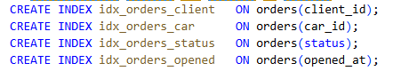
Рисунок 2.9 – Индексы таблицы «orders»

Скрипт на создание таблицы «Позиции услуг в заказе»:
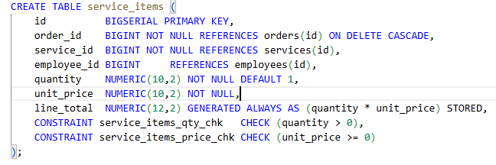
Рисунок 2.10 – Таблица «service_items»

Индексы для таблицы «Позиции услуг в заказе»:
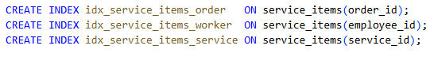
Рисунок 2.11 – Индексы таблицы «service_items»

Скрипт на создание таблицы «Материалы в позиции услуги»:
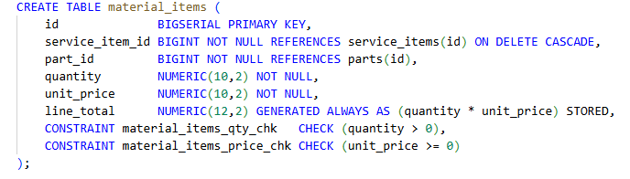
Рисунок 2.12 – Индексы таблицы «material_items»

Индексы для таблице «Материалы в позиции услуги»:
Рисунок 2.13 – Индексы таблицы «material_items»

Результат выполнения скрипта приведен на рисунке 2.14.
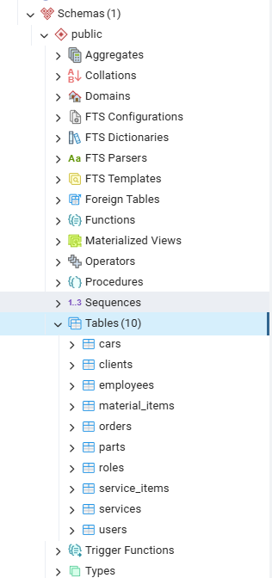
Рисунок 2.14 – Таблицы в базе данных автосервис «Форс-Авто»

2.2 Заполнение таблиц БД
После создания всех таблиц приступаем к их заполнению. Все таблицы представлены на рисунках 15-24. Полный скрипт заполнения таблиц находится в приложении (Приложение 2).

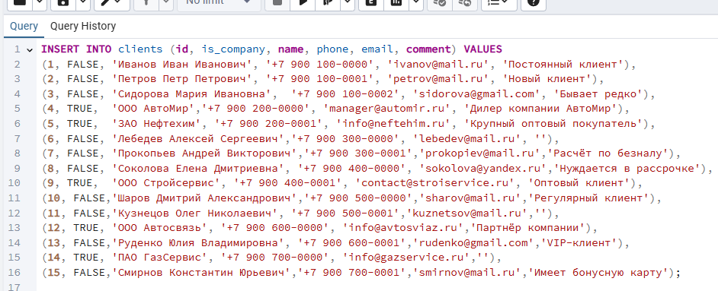
Рисунок 2.15 – Заполнение таблицы «clients»

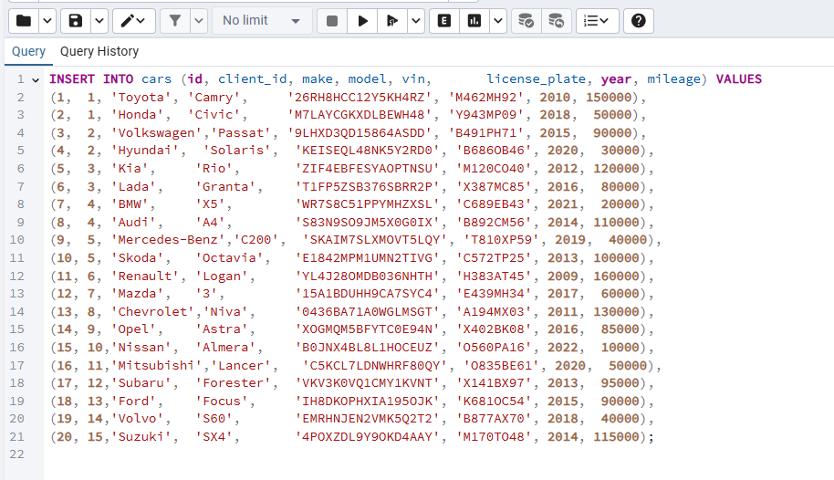
Рисунок 2.16 – Заполнение таблицы «cars»

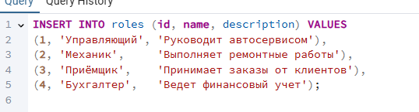
Рисунок 2.17 – Заполнение таблицы «roles»

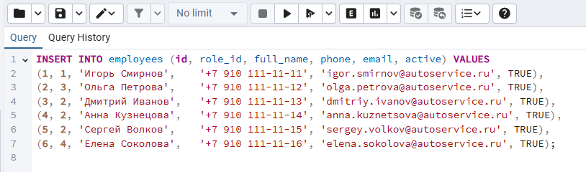
Рисунок 2.18 – Заполнение таблицы «employees»

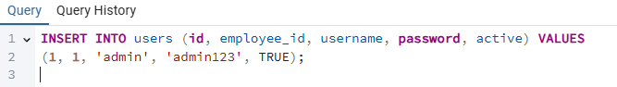
Рисунок 2.19 – Заполнение таблицы «users»

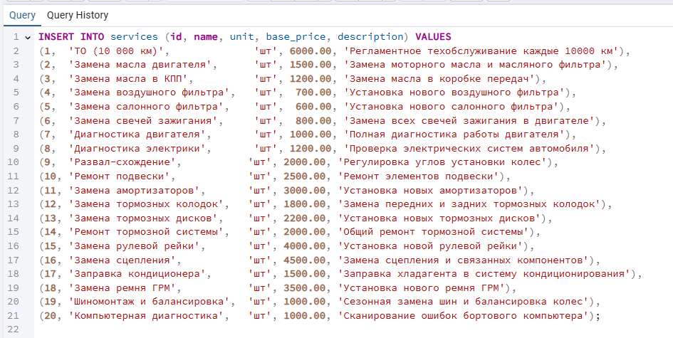
Рисунок 2.20 – Заполнение таблицы «services»

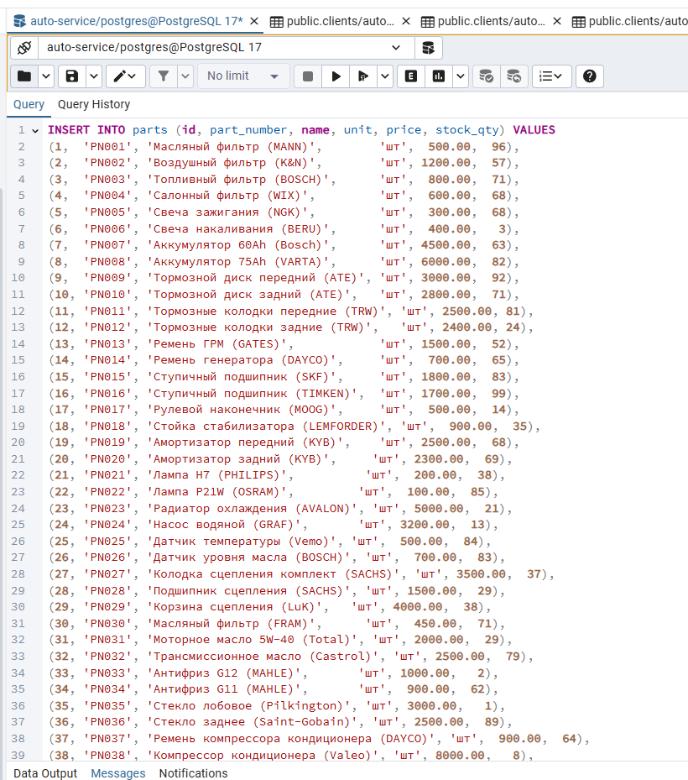
Рисунок 2.21 – Заполнение таблицы «parts»

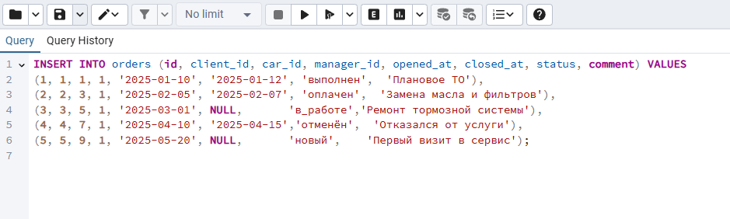
Рисунок 2.22 – Заполнение таблицы «orders»

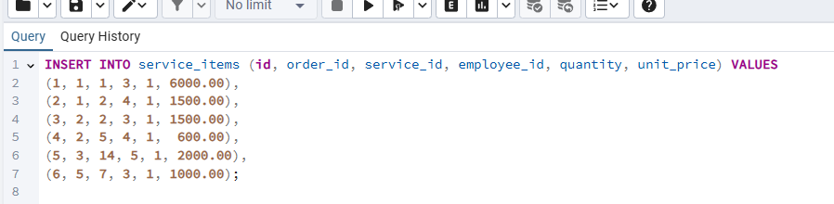
Рисунок 2.23 – Заполнение таблицы «services_items»

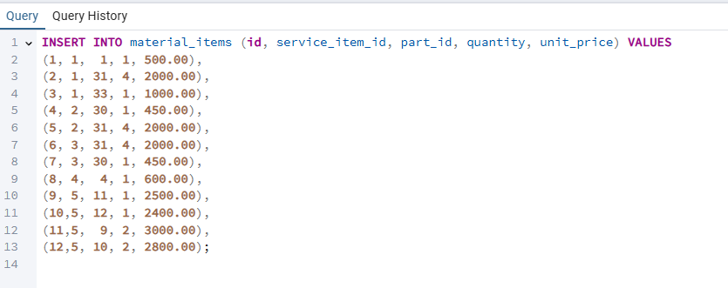
Рисунок 2.24 – Заполнение таблицы «material_items»

2.3 Создание запросов
SQL (Structured Query Language - язык структурированных запросов) - это декларативный язык программирования, который используется для управления данными в реляционных базах данных. SQL-запросы позволяют выполнять различные операции с данными, такие как:
Выборка (SELECT): Извлечение данных из одной или нескольких таблиц с возможностью фильтрации, сортировки и группировки.
Вставка (INSERT): Добавление новых данных в таблицы.
Обновление (UPDATE): Изменение существующих данных в таблицах.
Удаление (DELETE): Удаление данных из таблиц.
Создание и изменение структуры БД (CREATE, ALTER, DROP): Cоздание новых таблиц, изменение структуры, удаление.
После занесения информации в базу были сформированы тестовые запросы, позволяющие продемонстрировать работу с данными в базе данных. Запросы приведены на рисунках 25-30, полный код запросов находится в приложении (Приложение 3).
Выборка всех услуг определённой категории
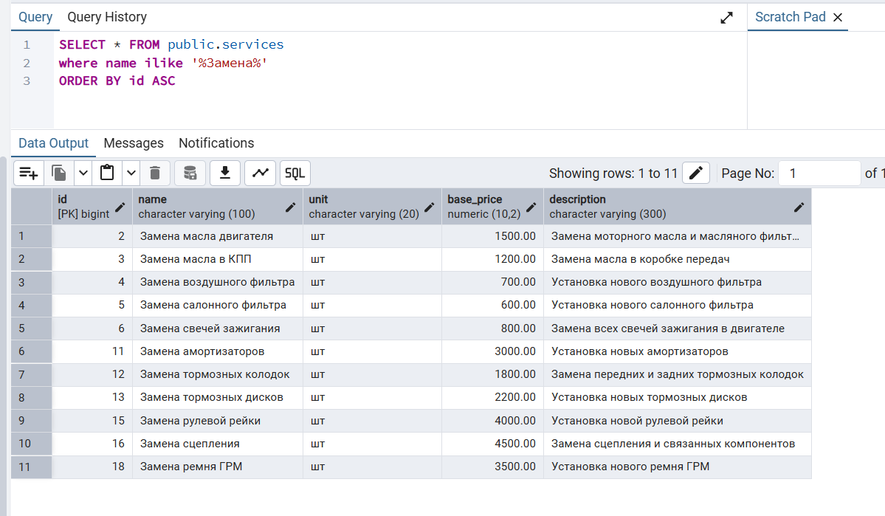
Рисунок 2.25 – Запрос по категории услуги

Выборка информации о заказах клиента по его ID
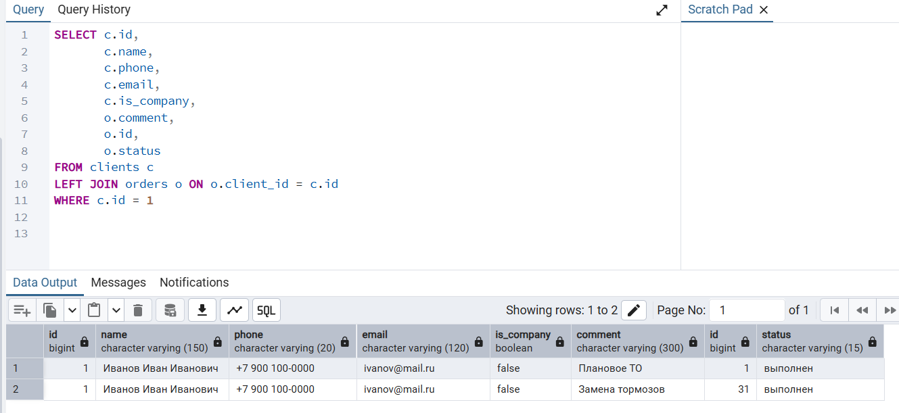
Рисунок 2.26 – Запрос на вывод заказов клиента по ID

Итог по конкретному заказу
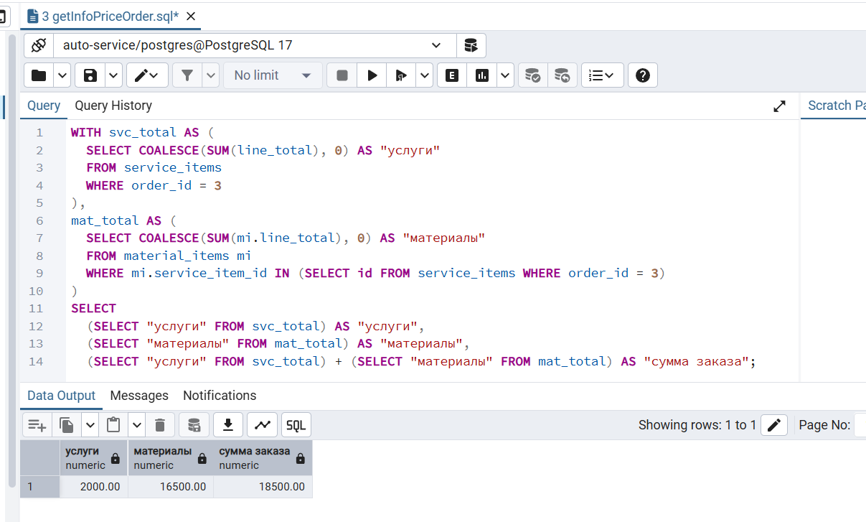
Рисунок 2.27 – Запрос на итог по заказу

Запчасти с остатком ниже заданного порога
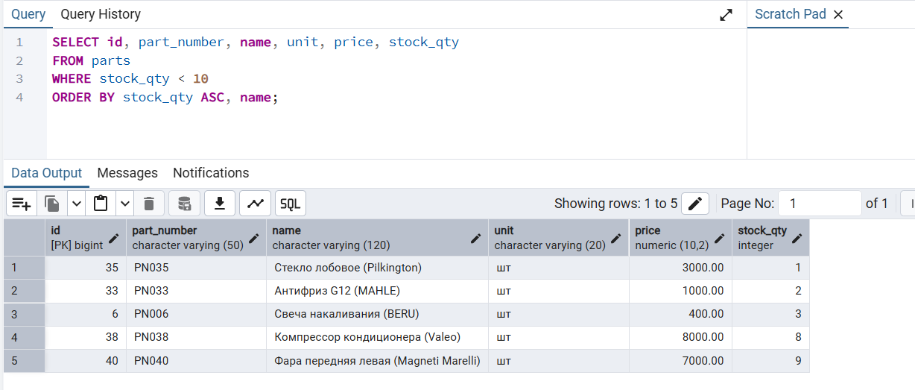
Рисунок 2.28 – Запрос на запчасти с остатком ниже заданного порога

Выборка полной информации о клиенте по его ID вместе с его автомобилям
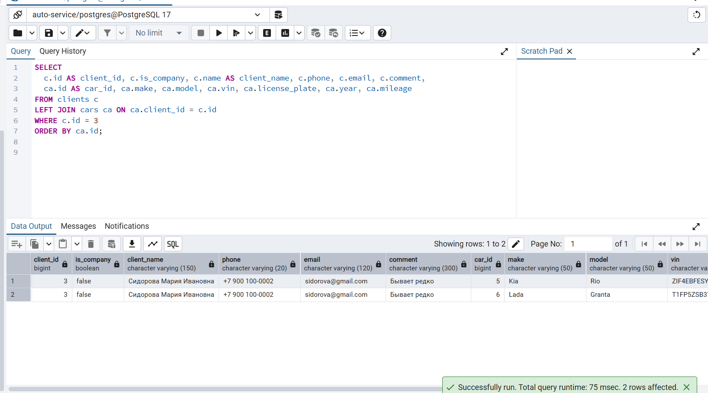
Рисунок 2.29 – Запрос на полную информацию о клиенте

Все заказы, оформленные конкретным менеджером за период
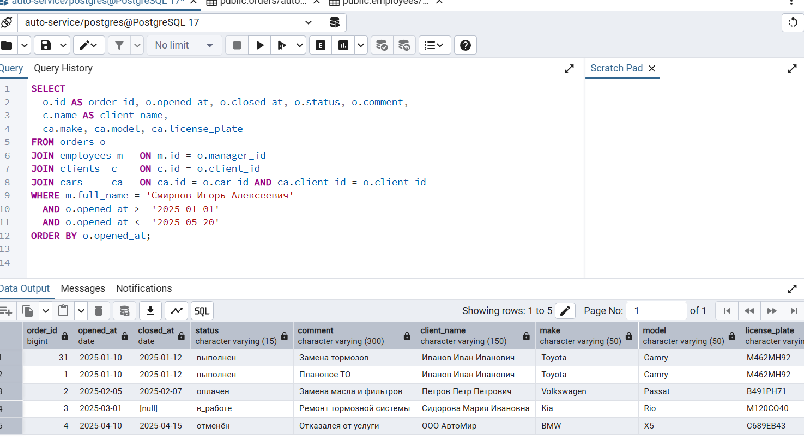
Рисунок 2.30 – Запрос на заказы конкретного менеджера

2.4 Создание триггеров
Триггеры - это особые команды в коде языка SQL, которые реагируют и запускаются только при определенных событиях. Этими событиями являются команды на добавление, изменение или удаление данных в таблице. Триггеры в SQL запускаются сервером автоматически при попытке изменения данных в таблице, с которой они связаны.
Ключевые слова BEFORE и AFTER определяют момент запуска триггера: BEFORE означает запуск до выполнения события, а AFTER — после него. Так с их помощью получается поддерживать в целостности данных в базе и управлять сложной бизнес-логикой в системе. Чуть детализируем их функции.
Триггер создают, чтобы:
- проверять целостность данных;
- откатывать ошибочные транзакции;
- ограничивать реализацию значений внутри базы данных;
- оптимизировать запросы.
Триггеры делятся на три категории:
- команда на изменения. В таком случае инструмент запускается при попытке изменения данных с помощью команды UPDATE;
- команда на вставку. Запуск происходит при попытке вставки данных с помощью команды INSERT;
- команда на удаление. Триггер активируется при попытке удаления данных с помощью команды DELETE.
Опираясь на данную информацию, было принято решение реализовать 2 триггера.
Эти триггеры автоматизируют ключевую бизнес-логику прямо в БД:
- Триггер «ychet_sclad» списывает/возвращает запчасти при INSERT/UPDATE/DELETE в material_items, не допускает «минусового» остатка и учитывает параллельность через блокировку строк.
- Триггер «order_status» на заказы поддерживает целостность: сам проставляет/очищает closed_at при смене статуса и гарантирует, что дата закрытия не раньше opened_at. В итоге меньше ручных ошибок, а данные остаются согласованными даже при одновременной работе пользователей.
Код на метод «INSERT» триггера «ychet_sclad» приведен на рисунке 2.31, полный код в приложении (Приложение 4).
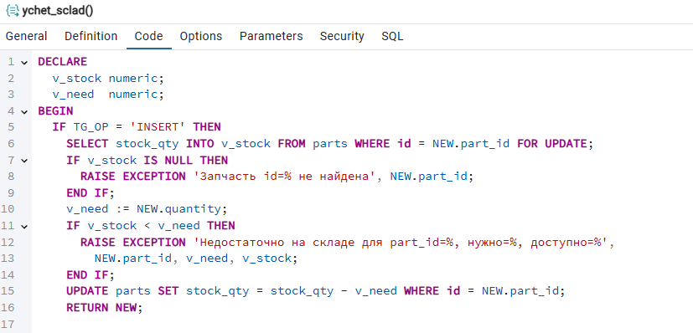
Рисунок 2.31 – Функция-триггер «ychet_sclad»

После создания функции триггера её необходимо прикрепить к таблице, указать в каких случаях и когда выполняться (Рисунок 2.32)
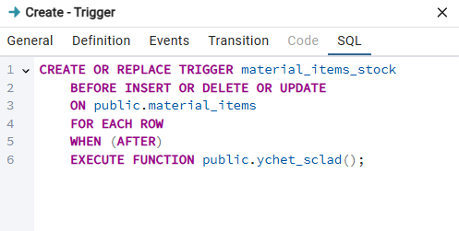
Рисунок 2.32 – Триггер таблицы «material_items»

Проверка работы триггера (рисунок 2.33):
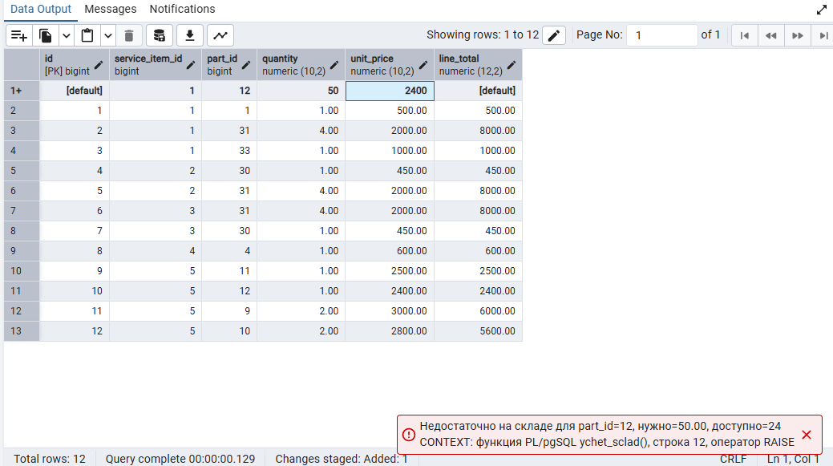
Рисунок 2.33 – Работа триггера при недоступном кол-ве деталей

Код на метод «INSERT» и «UPDATE» триггера «order_status» приведен на рисунке 2.34, полный код в приложении (Приложение 4).
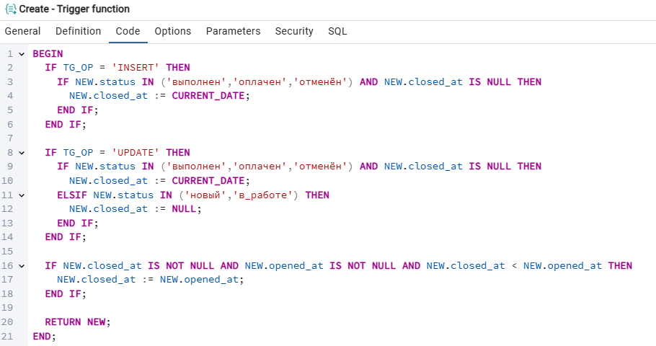
Рисунок 2.34 - Функция-триггер «order_status»

После создания функции триггера её необходимо прикрепить к таблице, указать в каких случаях и когда выполняться (Рисунок 2.35)
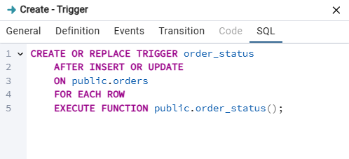
Рисунок 2.35 – Триггер таблицы «orders»

Проверка работы триггера – при установке статуса «выполнен» в closed_at появилась текущая дата для заказа №3 (рисунок 2.36):
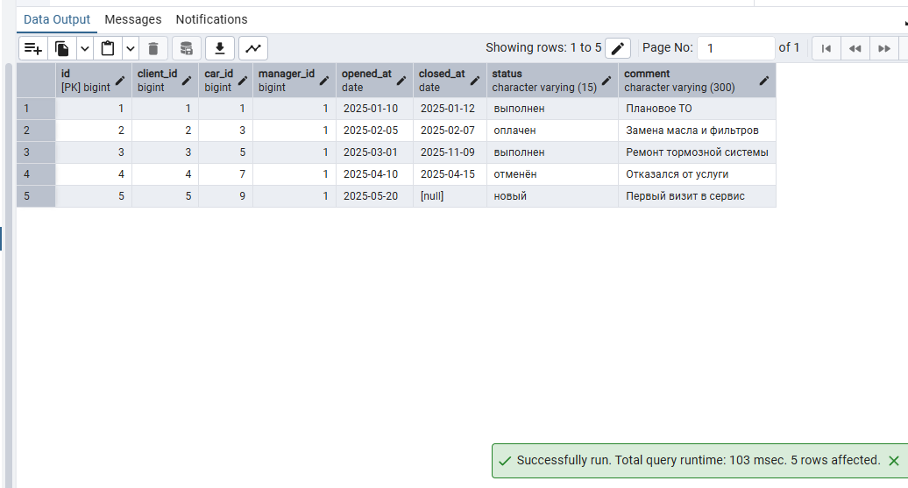
Рисунок -2.36 Работа триггера таблицы «orders»

Вывод по 2 главе
Во второй главе были подробно рассмотрены практические этапы реализации базы данных автосервиса «Форс-Авто» в СУБД PostgreSQL. На основе разработанной логической модели создана физическая структура БД, включающая таблицы, связи, индексы и вспомогательные элементы, что позволило обеспечить хранение и целостность данных.
Таблицы были заполнены тестовыми данными, что дало возможность проверить работу системы и выполнить последующие тестовые SQL-запросы.
Сформированные запросы демонстрируют основные операции получения информации из базы данных - выборку услуг, клиентов, заказов, остатков запчастей и итогов по заказам.
Важной частью практической части стала реализация триггеров, которые автоматизируют бизнес-логику на уровне базы данных. Первый триггер обеспечивает корректный учёт складских остатков и предотвращает отрицательные значения, а второй поддерживает целостность данных по статусам заказов и датам их закрытия. Внедрение триггеров позволило минимизировать число ручных ошибок и обеспечить согласованность данных.
Проведённая реализация подтверждает работоспособность разработанной модели, а также создаёт основу для дальнейшего расширения функционала информационной системы автосервиса.

3 Создание форм и полнофункциональный интерфейс

3.1 Формы
В веб-архитектуре базы данных автосервиса «Форс-авто» формы - это React-компоненты, через которые пользователь выполняет операции CRUD по данным без прямого SQL. Клиентская часть (React + Vite) взаимодействует с сервером (Flask) по REST-API в формате JSON. Каждая форма инкапсулирует состояние полей, валидацию, отправку данных и отображение ошибок, а на бэкенде Flask повторно проверяет входные данные и возвращает детальные сообщения об ошибках (например, при нарушении уникальности телефона/e-mail или CHECK-ограничений БД).
Структурно формы включают:
элементы ввода (текст, маски для телефона/номера, выпадающие списки);
клиентскую валидацию (обязательность, длины, маски) и серверную валидацию во Flask, согласованную с правилами БД PostgreSQL;
обработку статусов (loading/success/error), вывод подсказок и ошибок поля/формы;
Ключевые формы:
«Авторизация» (идентификация пользователя и доступ к базе);
«Клиент» (создание/редактирование; проверка уникальности телефона и e-mail);
«Автомобиль» (привязка к клиенту, VIN и госномер — уникальные);
«Заказ-наряд» (выбор клиента/авто/менеджера, динамические позиции услуг и материалов, предварительный подсчёт итогов до записи);
формы управления справочниками «Услуги» и «Запчасти».
Отправка данных выполняется через fetch/axios на эндпоинты Flask (/api/clients, /api/cars, /api/orders и т.д.), с обработкой HTTP-кодов и текстов ошибок, а также повторным чтением сущности после успешной операции для синхронизации состояния. Полные исходные коды React-компонентов форм и описания соответствующих эндпоинтов Flask приведены в Приложении 5.

3.2 Пользовательский интерфейс
В данной работе набор всех форм составляет графический интерфейс пользователя.
GUI – это графический пользовательский интерфейс. Название происходит от английского словосочетания graphical user interface. Так называется внешний вид программы – то, что видит пользователь и с чем он может взаимодействовать. Это, например, компоненты графического интерфейса: окна, кнопки и так далее.
Созданный графический интерфейс базы-данных автосервиса «Форс-Авто» включает:
- Форму авторизации, которая получает логин и пароль пользователя, отправляет данные на backend и сверяет информацию с базой-данных.
- Форму для заполнения справочника сотрудников, которая получает всю информацию о сотрудники и отправляет данные на backend, где происходит валидация, сохранение, изменение или удаление информации из базы.
- Форму для заполнения справочника ролей, которая получает всю информацию о роли и отправляет данные на backend, где происходит валидация, сохранение, изменение или удаление информации из базы.
- Форму для заполнения справочника услуг, которая получает всю информацию об услуге и отправляет данные на backend, где происходит валидация, сохранение, изменение или удаление информации из базы.
- Форму для заполнения справочника запчастей, которая получает всю информацию о запчасти и отправляет данные на backend, где происходит валидация, сохранение, изменение или удаление информации из базы.
- Форму для заполнения справочника клиентов, которая получает всю информацию о клиенте и отправляет данные на backend, где происходит валидация, сохранение, изменение или удаление информации из базы.
- После создании клиента открывается возможность попасть на форму автомобилей клиента и прикрепить их к конкретному клиенту. Форма для заполнения справочника автомобилей клиента получает всю информацию о автомобиле клиента и отправляет данные на backend, где происходит валидация, сохранение, изменение или удаление информации из базы.
- После создании автомобиля клиента, открывается возможность попасть на форму заказ-наряда и прикрепить его к конкретному автомобилю. Форма для заполнения справочника заказ-нарядов автомобиля получает всю информацию о заказе и отправляет данные на backend, где происходит валидация, сохранение, изменение или удаление информации из базы.
Визуальная составляющая форм графического интерфейса базы данных автосервиса «Форс-Авто» приведена на рисунках 1-8. Полный код frontend-части приведен в приложении (Приложение 5). Код всего приложения расположен в публичных репозиториях GitHub (Приложение 6).
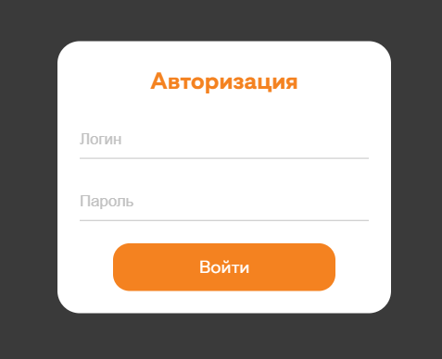
Рисунок 3.1 – Форма «Авотризация»

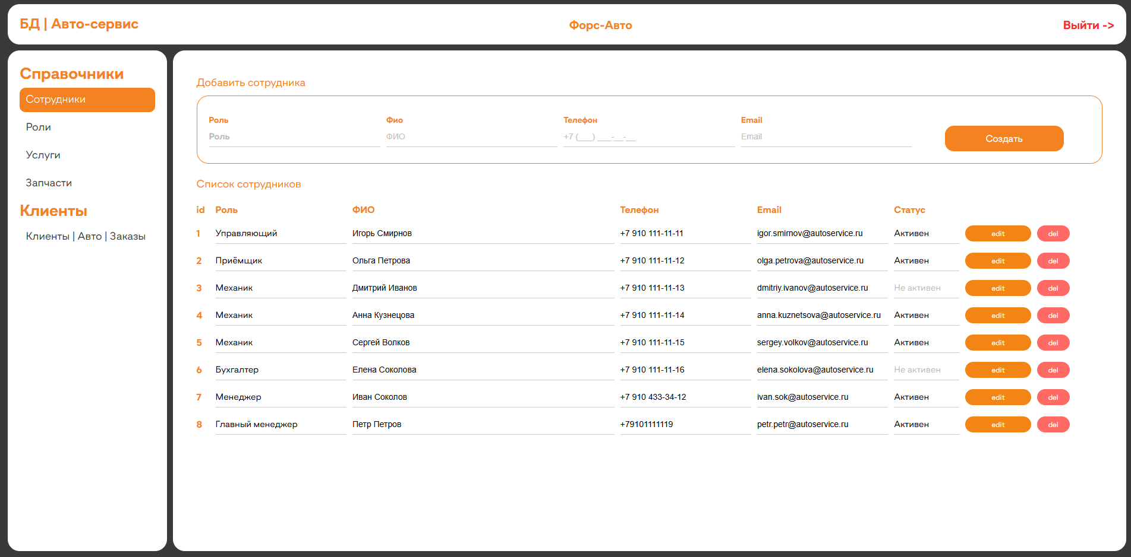
Рисунок 3.2 – Форма «Справочник сотрудников»

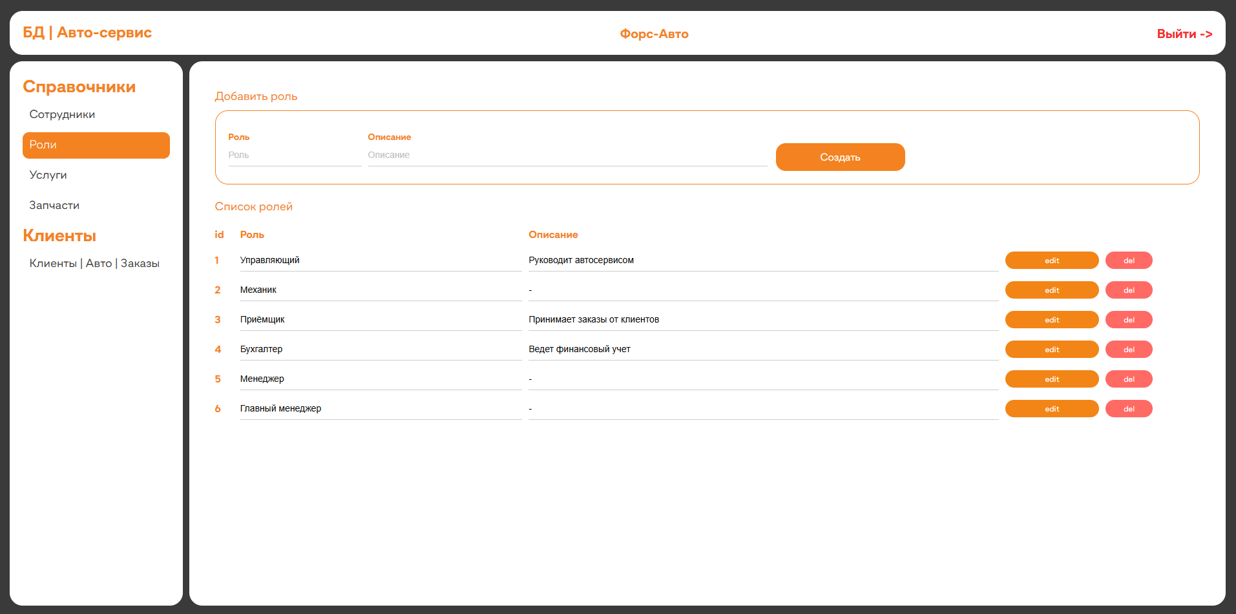
Рисунок 3.3 – Форма «Справочник ролей»

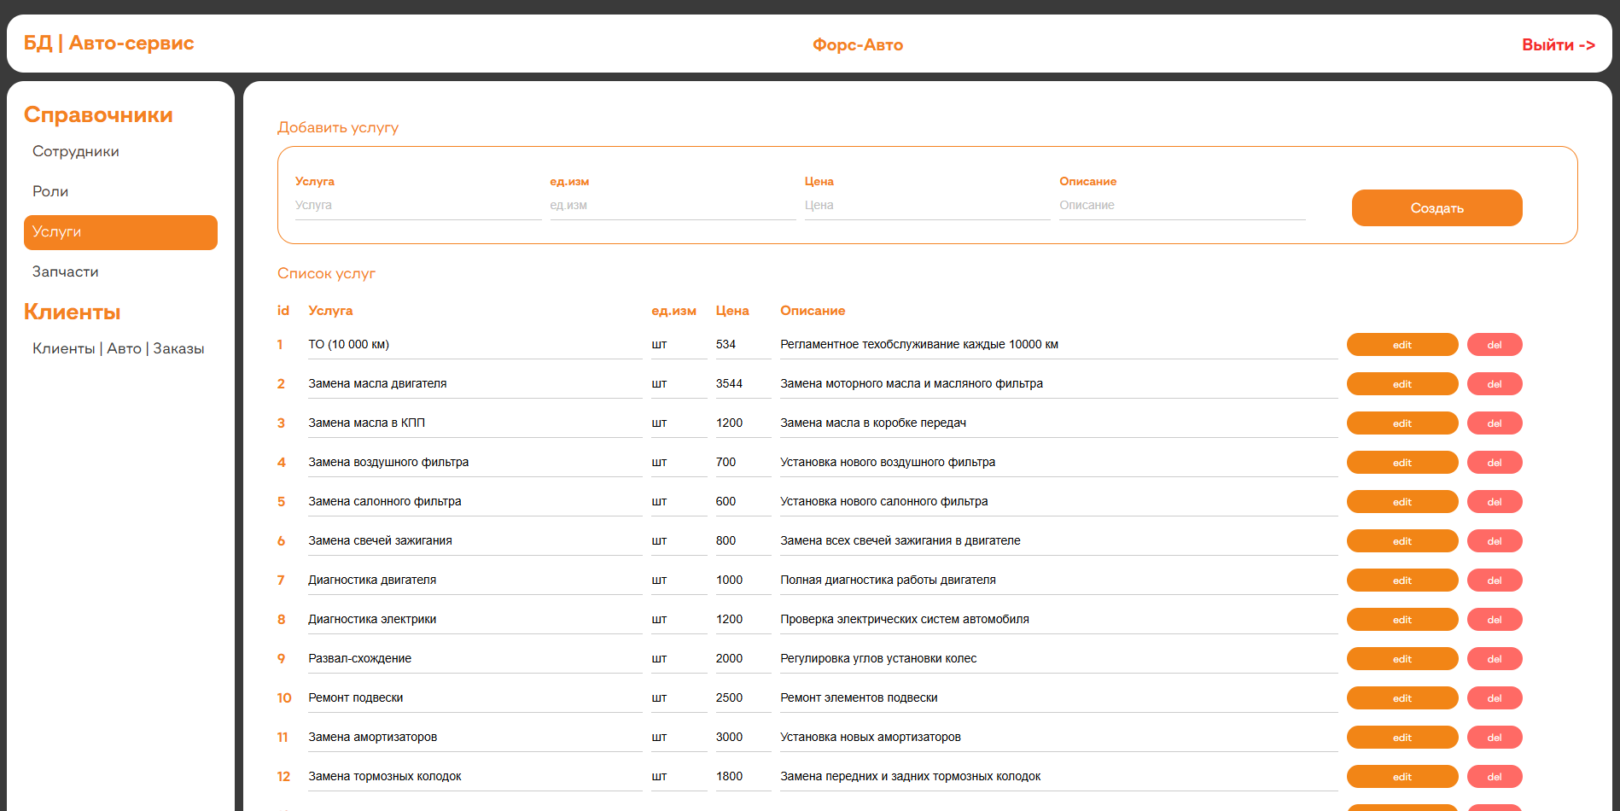
Рисунок 3.4 – Форма «Справочник услуг»

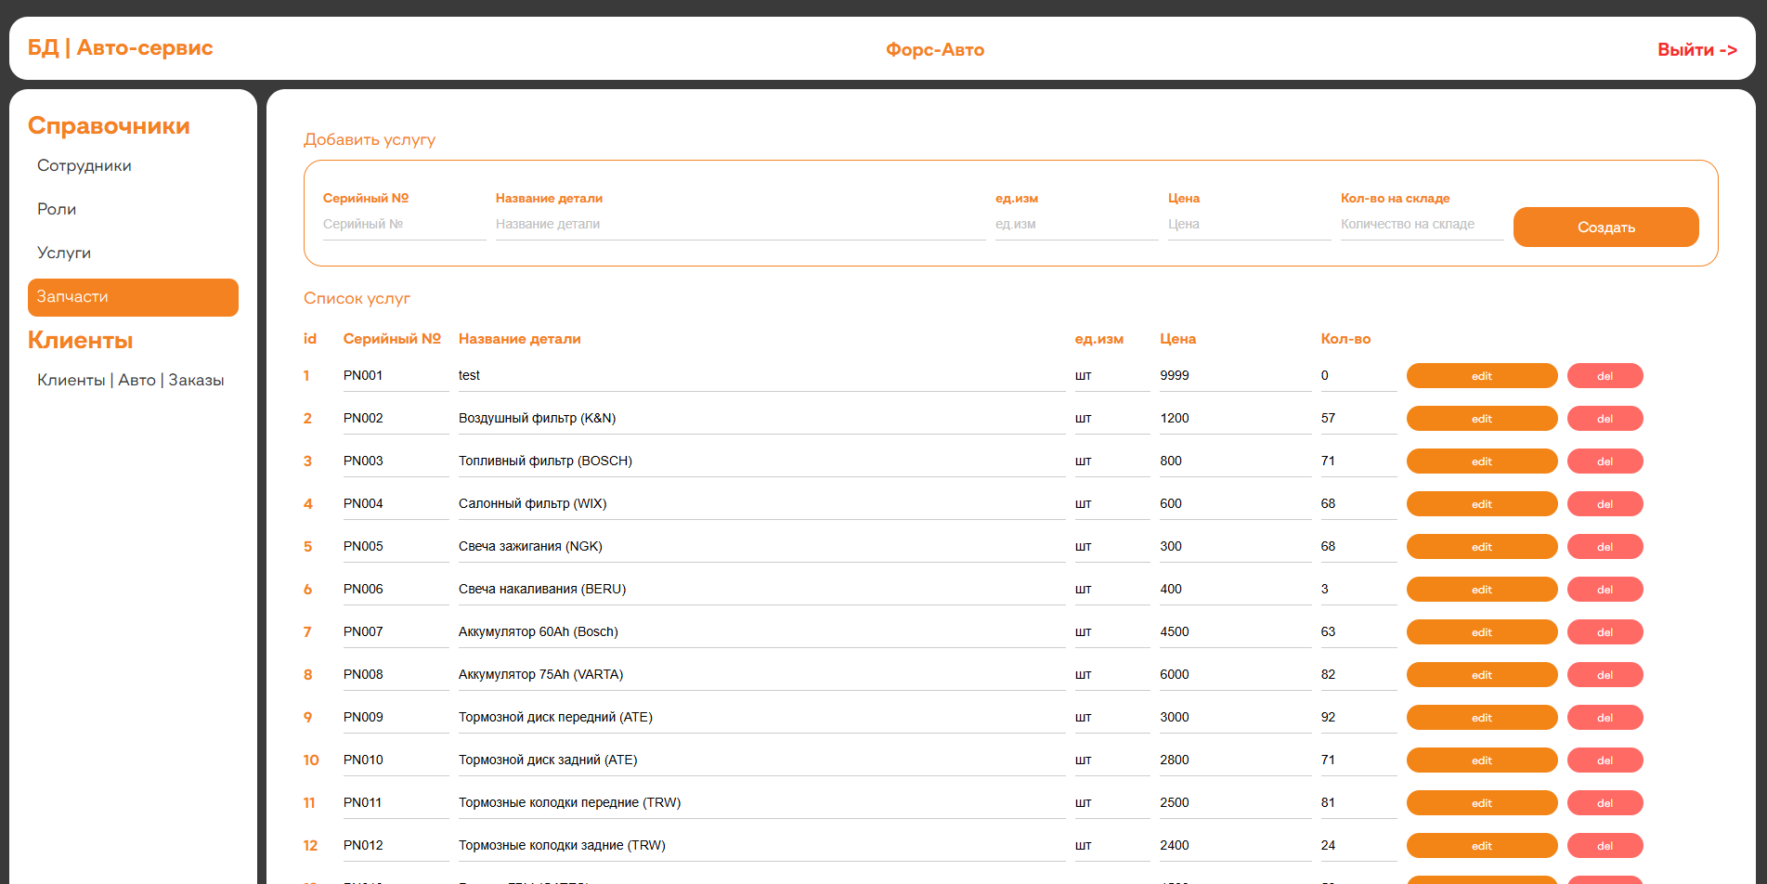
Рисунок 3.5 – Форма «Справочник запчастей»

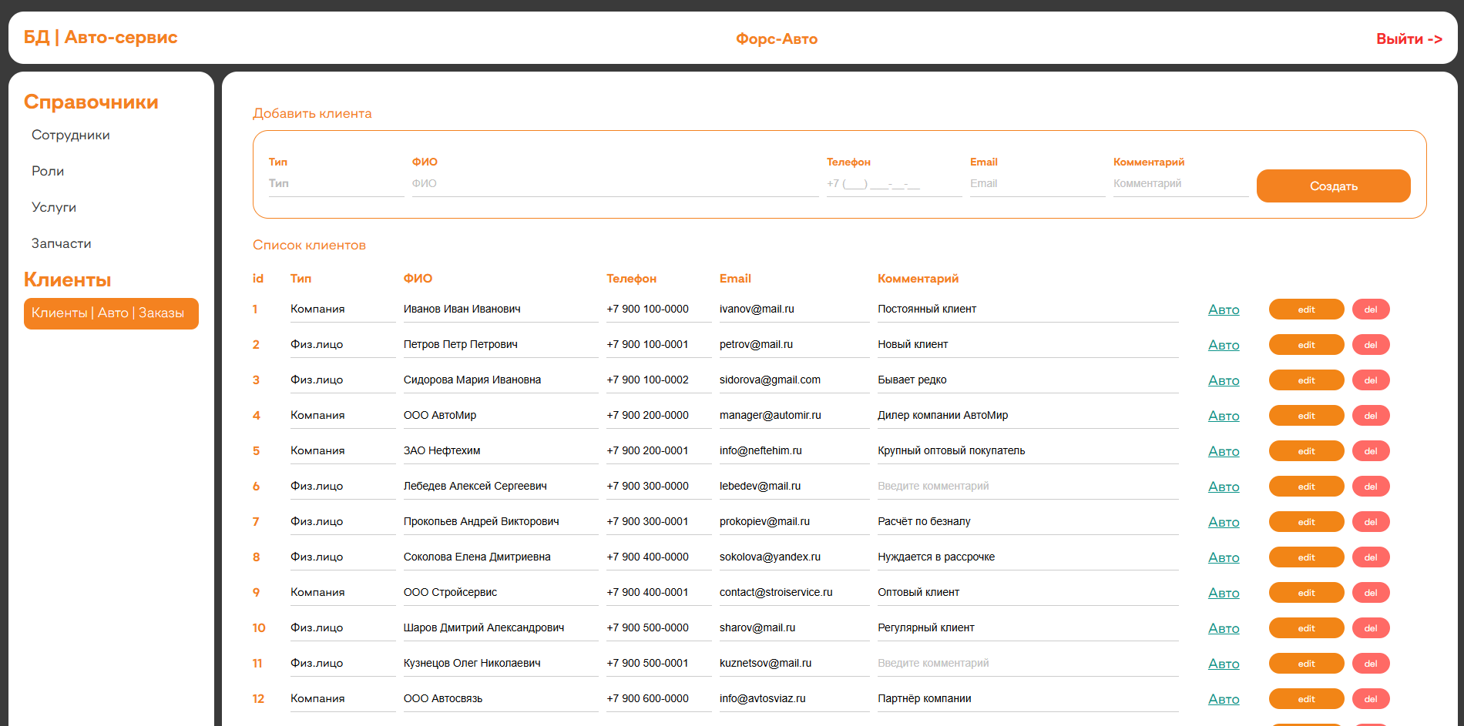
Рисунок 3.6 – Форма «Справочник клиентов»

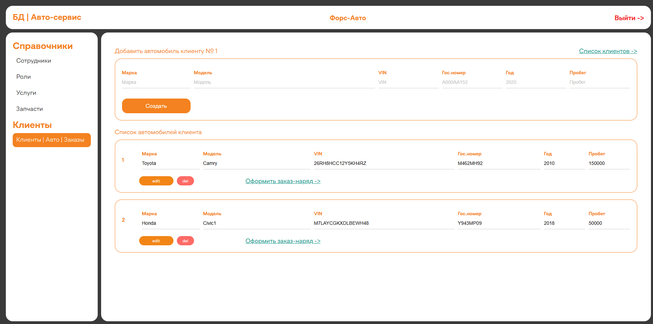
Рисунок 3.7 – Форма «Автомобили клиента»

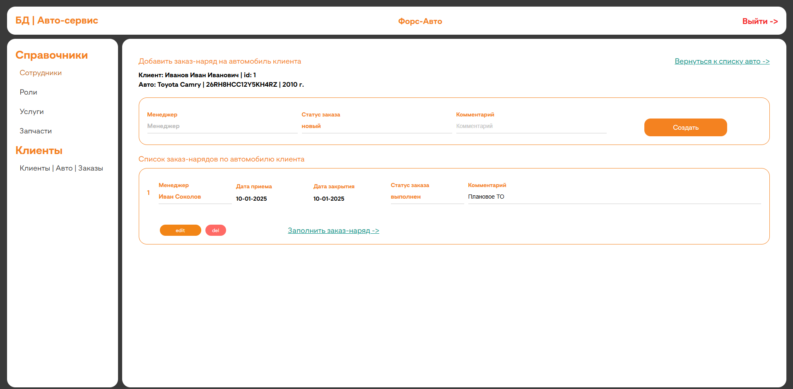
Рисунок 3.7 – Форма «Заказ-наряды автомобиля»

Вывод по 3 главе
В третьей главе разработан графический интерфейс пользователя, обеспечивающий полное управление данными автосервиса «Форс-Авто». Интерфейс построен как набор взаимосвязанных форм, каждая из которых решает конкретную задачу и взаимодействует с backend через унифицированные REST-эндпоинты. Реализована форма авторизации, передающая логин и пароль на сервер и обеспечивающая доступ к защищённым разделам с учётом ролей. Справочники «Сотрудники», «Роли», «Услуги», «Запчасти» и «Клиенты» поддерживают полный набор операций CRUD с проверкой корректности на стороне формы и повторной валидацией на бэке. Навигация организована контекстно: после создания клиента становится доступна форма его автомобилей, а после добавления автомобиля - форма заказ-нарядов, что отражает реальный процесс работы сервиса. Во всех формах применены единые требования к данным, что повышает целостность БД и снижает количество ошибок пользователя. Связанные значения подставляются из соответствующих справочников, что ускоряет ввод и исключает несогласованные записи. Обработчики ошибок отображают понятные сообщения, в том числе при нарушении ограничений БД (уникальность, внешние ключи, CHECK), что облегчает диагностику.

ЗАКЛЮЧЕНИЕ
В рамках курсового проекта спроектирована и реализована информационная система для автосервиса «Форс-Авто», ориентированная на автоматизацию ключевых операций: ведение клиентов и их автомобилей, управление заказ-нарядами, справочниками сотрудников, ролей, услуг и запчастей.
На этапе анализа предметной области сформулированы цель и задачи, определены основные сущности и их связи, выбраны технологии для разработки: PostgreSQL + Python (Flask) для backend и React (Vite) для frontend.
Концептуальная и логическая модели приведены к требованиям нормальных форм; в БД заданы первичные и внешние ключи, индексы, ограничения уникальности и CHECK, а также триггеры (например, автоматическое ведение дат в заказ-нарядах), что повысило целостность и согласованность данных.
Практическая часть включает полноценный REST-слой: для каждой сущности реализованы методы получения, создания, обновления и удаления с параметризованными запросами и точечной обработкой ошибок (UNIQUE, FK, CHECK), что обеспечивает предсказуемое поведение сервиса. Интерфейс пользователя построен как набор согласованных форм: авторизация, справочники (сотрудники, роли, услуги, запчасти, клиенты), карточки автомобилей и оформление заказ-нарядов; данные валидируются как на фронтенде, так и на сервере.
Архитектура проекта модульная: добавление новых полей и сущностей не требует переработки ядра, а слой API упрощает интеграцию с внешними сервисами. Проведённые тестовые сценарии подтверждают корректность CRUD-операций и устойчивость к типовым ошибкам ввода.
Практическая ценность решения заключается в повышении качества обслуживания и управляемости данных автосервиса при минимальных трудозатратах на сопровождение. В дальнейшем возможно развить проект за счёт отчётности и дашбордов, ролевой модели доступа с тонкими правами, уведомлений (email/SMS), файловых вложений. Итог: поставленные задачи выполнены в полном объёме, цель автоматизации достигнута, решение готово к эксплуатации и масштабированию.

СПИСОК ИСПОЛЬЗОВАННЫХ ИСТОЧНИКОВ
1. Дронов, В. А. Практика создания веб-сайтов. — (Профессиональное программирование) / В.А. Дронов. - Санкт-Петербург : БХВ-Петербург, 2023. - 800 с. - ISBN 978-5-9775-1774-4. - Текст: электронный //ЭБС "Ibooks.ru" : [сайт]. - URL: https://ibooks.ru/bookshelf/389657/reading (дата обращения: 16.11.2025). – Режим доступа: по подписке.
2. Журавлев, А. Е. Инфокоммуникационные системы. Аппаратное обеспечение : учебник для вузов / А. Е. Журавлев, А. В. Макшанов, А. В. Иванищев. — 2-е изд., стер. — Санкт-Петербург : Лань, 2021. — 392 с. — ISBN 978-5-8114-8514-7. — Текст: электронный // ЭБС "e.lanbook.com" : [сайт]. — URL: https://e.lanbook.com/book/176657 (дата обращения: 16.11.2025). — Режим доступа: для авториз. пользователей.
3. Короткевич, Д. SQL Server. Наладка и оптимизация для профессионалов. — (Серия «Библиотека программиста»). - Санкт-Петербург : Питер, 2023. - 512 с. - ISBN 978-5-4461-2332-2. - Текст: электронный // ЭБС "Ibooks.ru" : [сайт]. - URL: https://ibooks.ru/bookshelf/390204/reading (дата обращения: 16.11.2025). – Режим доступа: по подписке.
4. Кумскова, И. А. Базы данных : учебник / И. А. Кумскова. — Москва : КноРус, 2022. — 400 с. — ISBN 978-5-406-09667-3. — Текст : электронный // ЭБС "Book.ru" : [сайт]. - URL: https://book.ru/book/943244 (дата обращения: 16.11.2025). – Режим доступа: по подписке.
5. Маккинли, У. Python и анализ данных / У. Маккинли : перевод А. Слинкина. — 2-е изд. — Саратов : Профобразование, 2019. — 482 c. — ISBN 978-5-4488-0046-7. — Текст : электронный // ЭБС "Iprbookshop.ru" : [сайт]. — URL: https://www.iprbookshop.ru/88752.html (дата обращения: 16.11.2025). — Режим доступа: для авторизир. пользователей.
6. Медведев, В. А. Информационная безопасность. Введение в специальность + Приложение: Тесты : учебник / В. А. Медведев. — Москва : КноРус, 2024. — 143 с. — ISBN 978-5-406-12625-7. — Текст : электронный // ЭБС "Book.ru" : [сайт]. - URL: https://book.ru/book/951878 (дата обращения: 16.11.2025). – Режим доступа: по подписке.
7. Райтман, М. А. Информационная безопасность для пользователя. Правила самозащиты в Интернете. / М.А. Райтман. - Санкт-Петербург: БХВ-Петербург, 2023. - 400 с. - ISBN 978-5-9775-1170-4. - Текст: электронный // ЭБС "Ibooks.ru" : [сайт]. - URL: https://ibooks.ru/bookshelf/386486/reading (дата обращения: 16.11.2025). – Режим доступа: по подписке.
8. Фаронов, А. Е. Основы информационной безопасности при работе на компьютере : учебное пособие / А. Е. Фаронов. — 4-е изд. — Москва : Интернет-Университет Информационных Технологий (ИНТУИТ), Ай Пи Ар Медиа, 2024. — 154 c. — ISBN 978-5-4497-2418-2. — Текст : электронный // ЭБС "Iprbookshop.ru" : [сайт]. — URL: https://www.iprbookshop.ru/133957.html (дата обращения: 16.11.2025). — Режим доступа: для авторизир. пользователей.
9. Федоров, Д. Ю. Программирование на языке высокого уровня Python : учебное пособие для среднего профессионального образования / Д. Ю. Федоров. — 5-е изд., перераб. и доп. — Москва : Издательство Юрайт, 2023. — 227 с. — (Профессиональное образование). — ISBN 978-5-534-17319-2. — Текст : электронный // ЭБС "Urait.ru" : [сайт]. — URL: https://urait.ru/bcode/532858 (дата обращения: 16.11.2025). – Режим доступа: по подписке.
10. Щербаков, А. Г. Практикум изучения языка программирования PYTHON. Начальный уровень : учебное пособие / А. Г. Щербаков. — Москва : Русайнс, 2023. — 116 с. — ISBN 978-5-466-04841-4. — Текст : электронный // ЭБС "Book.ru" : [сайт]. - URL: https://book.ru/book/952294 (дата обращения: 16.11.2025). – Режим доступа: по подписке.
11. Янцев, В. В. Web-программирование на Python / В. В. Янцев. — 2-е изд., стер. — Санкт-Петербург : Лань, 2023. — 180 с. — ISBN 978-5-507-46546-0. — Текст : электронный // ЭБС "e.lanbook.com" : [сайт]. — URL: https://e.lanbook.com/book/310289 (дата обращения: 16.11.2025). — Режим доступа: для авториз. пользователей.
12. Гвоздева, Т. В., Баллод, Б. А. Проектирование информационных систем. Стандартизация: учебное пособие для вузов. 2-е изд., стер. Санкт-Петербург: Лань, 2023. 252 с. ISBN 978-5-8114-7963-4. Текст: электронный // Лань: электронно-библиотечная система. URL: https://e.lanbook.com/book/169810
13. Логическая модель базы данных: что это и как её создать // skypro URL: https://sky.pro/wiki/sql/logicheskaya-model-bazy-dannyh-chto-eto-i-kak-eyo-sozdat/
14. Концептуальная модель и процесс её создания // GANT URL: https://gantbpm.ru/topics/kontseptualnaya-model/
15. Что такое триггеры в базах данных и как они работают // skillfactory URL: https://blog.skillfactory.ru/triggery-v-bazah-dannyh/
16. GUI: что такое графический интерфейс пользователя // skillfactory URL: https://blog.skillfactory.ru/glossary/gui/

ПРИЛОЖЕНИЕ

Приложение 1

CREATE TABLE clients (
id BIGSERIAL PRIMARY KEY,
is_company BOOLEAN NOT NULL DEFAULT FALSE,
name VARCHAR(150) NOT NULL,
phone VARCHAR(20),
email VARCHAR(120),
comment VARCHAR(300),
CONSTRAINT clients_phone_uq UNIQUE (phone),
CONSTRAINT clients_email_uq UNIQUE (email),
CONSTRAINT clients_name_chk CHECK (name <> '')
);

CREATE TABLE cars (
id BIGSERIAL PRIMARY KEY,
client_id BIGINT NOT NULL REFERENCES clients(id) ON UPDATE CASCADE,
make VARCHAR(50) NOT NULL,
model VARCHAR(50) NOT NULL,
vin VARCHAR(17) NOT NULL,
license_plate VARCHAR(15) NOT NULL,
year INT,
mileage INT,
CONSTRAINT cars_vin_uq UNIQUE (vin),
CONSTRAINT cars_plate_uq UNIQUE (license_plate),
CONSTRAINT cars_year_chk CHECK (year IS NULL OR year BETWEEN 1950 AND 2100),
CONSTRAINT cars_mileage_chk CHECK (mileage IS NULL OR mileage >= 0),

CONSTRAINT cars_id_client_uq UNIQUE (id, client_id)
);

CREATE TABLE roles (
id BIGSERIAL PRIMARY KEY,
name VARCHAR(40) NOT NULL,
description VARCHAR(200),
CONSTRAINT roles_name_uq UNIQUE (name)
);

CREATE TABLE employees (
id BIGSERIAL PRIMARY KEY,
role_id BIGINT NOT NULL REFERENCES roles(id) ON UPDATE CASCADE,
full_name VARCHAR(120) NOT NULL,
phone VARCHAR(20),
email VARCHAR(120),
active BOOLEAN NOT NULL DEFAULT TRUE,
CONSTRAINT employees_name_chk CHECK (full_name <> ''),
CONSTRAINT employees_email_uq UNIQUE (email)
);

CREATE TABLE users (
id BIGSERIAL PRIMARY KEY,
employee_id BIGINT NOT NULL UNIQUE
REFERENCES employees(id) ON DELETE CASCADE,
username VARCHAR(50) NOT NULL UNIQUE,
password VARCHAR(255) NOT NULL,
active BOOLEAN NOT NULL DEFAULT TRUE
);

CREATE TABLE services (
id BIGSERIAL PRIMARY KEY,
name VARCHAR(100) NOT NULL,
unit VARCHAR(20) NOT NULL DEFAULT 'шт',
base_price NUMERIC(10,2) NOT NULL,
description VARCHAR(300),
CONSTRAINT services_name_uq UNIQUE (name),
CONSTRAINT services_price_chk CHECK (base_price >= 0)
);

CREATE TABLE parts (
id BIGSERIAL PRIMARY KEY,
part_number VARCHAR(50),
name VARCHAR(120) NOT NULL,
unit VARCHAR(20) NOT NULL DEFAULT 'шт',
price NUMERIC(10,2) NOT NULL,
stock_qty INT NOT NULL DEFAULT 0,
CONSTRAINT parts_part_number_uq UNIQUE (part_number),
CONSTRAINT parts_price_chk CHECK (price >= 0),
CONSTRAINT parts_stock_chk CHECK (stock_qty >= 0)
);

CREATE TABLE orders (
id BIGSERIAL PRIMARY KEY,
client_id BIGINT NOT NULL,
car_id BIGINT NOT NULL,
manager_id BIGINT REFERENCES employees(id) ON UPDATE CASCADE,
opened_at DATE NOT NULL,
closed_at DATE,
status VARCHAR(15) NOT NULL,
comment VARCHAR(300),

CONSTRAINT orders_client_fk FOREIGN KEY (client_id)
REFERENCES clients(id) ON UPDATE CASCADE,

CONSTRAINT orders_car_client_fk FOREIGN KEY (car_id, client_id)
REFERENCES cars(id, client_id) ON UPDATE CASCADE,

CONSTRAINT orders_status_chk CHECK (status IN ('новый','в_работе','выполнен','оплачен','отменён'))
);

CREATE INDEX idx_orders_client ON orders(client_id);
CREATE INDEX idx_orders_car ON orders(car_id);
CREATE INDEX idx_orders_status ON orders(status);
CREATE INDEX idx_orders_opened ON orders(opened_at);

CREATE TABLE service_items (
id BIGSERIAL PRIMARY KEY,
order_id BIGINT NOT NULL REFERENCES orders(id) ON DELETE CASCADE,
service_id BIGINT NOT NULL REFERENCES services(id),
employee_id BIGINT REFERENCES employees(id),
quantity NUMERIC(10,2) NOT NULL DEFAULT 1,
unit_price NUMERIC(10,2) NOT NULL,
line_total NUMERIC(12,2) GENERATED ALWAYS AS (quantity * unit_price) STORED,
CONSTRAINT service_items_qty_chk CHECK (quantity > 0),
CONSTRAINT service_items_price_chk CHECK (unit_price >= 0)
);

CREATE INDEX idx_service_items_order ON service_items(order_id);
CREATE INDEX idx_service_items_worker ON service_items(employee_id);
CREATE INDEX idx_service_items_service ON service_items(service_id);

CREATE TABLE material_items (
id BIGSERIAL PRIMARY KEY,
service_item_id BIGINT NOT NULL REFERENCES service_items(id) ON DELETE CASCADE,
part_id BIGINT NOT NULL REFERENCES parts(id),
quantity NUMERIC(10,2) NOT NULL,
unit_price NUMERIC(10,2) NOT NULL,
line_total NUMERIC(12,2) GENERATED ALWAYS AS (quantity * unit_price) STORED,
CONSTRAINT material_items_qty_chk CHECK (quantity > 0),
CONSTRAINT material_items_price_chk CHECK (unit_price >= 0)
);

CREATE INDEX idx_material_items_service_item ON material_items(service_item_id);
CREATE INDEX idx_material_items_part ON material_items(part_id);

Приложение 2
INSERT INTO clients (id, is_company, name, phone, email, comment) VALUES
(1, FALSE, 'Иванов Иван Иванович', '+7 900 100-0000', 'ivanov@mail.ru', 'Постоянный клиент'),
(2, FALSE, 'Петров Петр Петрович', '+7 900 100-0001', 'petrov@mail.ru', 'Новый клиент'),
(3, FALSE, 'Сидорова Мария Ивановна', '+7 900 100-0002', 'sidorova@gmail.com', 'Бывает редко'),
(4, TRUE, 'ООО АвтоМир', '+7 900 200-0000', 'manager@automir.ru', 'Дилер компании АвтоМир'),
(5, TRUE, 'ЗАО Нефтехим', '+7 900 200-0001', 'info@neftehim.ru', 'Крупный оптовый покупатель'),
(6, FALSE, 'Лебедев Алексей Сергеевич','+7 900 300-0000', 'lebedev@mail.ru', ''),
(7, FALSE, 'Прокопьев Андрей Викторович','+7 900 300-0001','prokopiev@mail.ru','Расчёт по безналу'),
(8, FALSE, 'Соколова Елена Дмитриевна', '+7 900 400-0000', 'sokolova@yandex.ru','Нуждается в рассрочке'),
(9, TRUE, 'ООО Стройсервис', '+7 900 400-0001', 'contact@stroiservice.ru', 'Оптовый клиент'),
(10, FALSE,'Шаров Дмитрий Александрович','+7 900 500-0000','sharov@mail.ru','Регулярный клиент'),
(11, FALSE,'Кузнецов Олег Николаевич', '+7 900 500-0001','kuznetsov@mail.ru',''),
(12, TRUE, 'ООО Автосвязь', '+7 900 600-0000', 'info@avtosviaz.ru','Партнёр компании'),
(13, FALSE,'Руденко Юлия Владимировна', '+7 900 600-0001','rudenko@gmail.com','VIP-клиент'),
(14, TRUE, 'ПАО ГазСервис', '+7 900 700-0000', 'info@gazservice.ru',''),
(15, FALSE,'Смирнов Константин Юрьевич','+7 900 700-0001','smirnov@mail.ru','Имеет бонусную карту');

INSERT INTO cars (id, client_id, make, model, vin, license_plate, year, mileage) VALUES
(1, 1, 'Toyota', 'Camry', '26RH8HCC12Y5KH4RZ', 'M462MH92', 2010, 150000),
(2, 1, 'Honda', 'Civic', 'M7LAYCGKXDLBEWH48', 'Y943MP09', 2018, 50000),
(3, 2, 'Volkswagen','Passat', '9LHXD3QD15864ASDD', 'B491PH71', 2015, 90000),
(4, 2, 'Hyundai', 'Solaris', 'KEISEQL48NK5Y2RD0', 'B686OB46', 2020, 30000),
(5, 3, 'Kia', 'Rio', 'ZIF4EBFESYAOPTNSU', 'M120CO40', 2012, 120000),
(6, 3, 'Lada', 'Granta', 'T1FP5ZSB376SBRR2P', 'X387MC85', 2016, 80000),
(7, 4, 'BMW', 'X5', 'WR7S8C51PPYMHZXSL', 'C689EB43', 2021, 20000),
(8, 4, 'Audi', 'A4', 'S83N9SO9JM5X0G0IX', 'B892CM56', 2014, 110000),
(9, 5, 'Mercedes-Benz','C200', 'SKAIM7SLXMOVT5LQY', 'T810XP59', 2019, 40000),
(10, 5, 'Skoda', 'Octavia', 'E1842MPM1UMN2TIVG', 'C572TP25', 2013, 100000),
(11, 6, 'Renault', 'Logan', 'YL4J28OMDB036NHTH', 'H383AT45', 2009, 160000),
(12, 7, 'Mazda', '3', '15A1BDUHH9CA7SYC4', 'E439MH34', 2017, 60000),
(13, 8, 'Chevrolet','Niva', '0436BA71A0WGLMSGT', 'A194MX03', 2011, 130000),
(14, 9, 'Opel', 'Astra', 'XOGMQM5BFYTC0E94N', 'X402BK08', 2016, 85000),
(15, 10,'Nissan', 'Almera', 'B0JNX4BL8L1HOCEUZ', 'O560PA16', 2022, 10000),
(16, 11,'Mitsubishi','Lancer', 'C5KCL7LDNWHRF80QY', 'O835BE61', 2020, 50000),
(17, 12,'Subaru', 'Forester', 'VKV3K0VQ1CMY1KVNT', 'X141BX97', 2013, 95000),
(18, 13,'Ford', 'Focus', 'IH8DKOPHXIA195OJK', 'K681OC54', 2015, 90000),
(19, 14,'Volvo', 'S60', 'EMRHNJEN2VMK5Q2T2', 'B877AX70', 2018, 40000),
(20, 15,'Suzuki', 'SX4', '4POXZDL9Y9OKD4AAY', 'M170TO48', 2014, 115000);

INSERT INTO roles (id, name, description) VALUES
(1, 'Управляющий', 'Руководит автосервисом'),
(2, 'Механик', 'Выполняет ремонтные работы'),
(3, 'Приёмщик', 'Принимает заказы от клиентов'),
(4, 'Бухгалтер', 'Ведет финансовый учет');

INSERT INTO employees (id, role_id, full_name, phone, email, active) VALUES
(1, 1, 'Игорь Смирнов', '+7 910 111-11-11', 'igor.smirnov@autoservice.ru', TRUE),
(2, 3, 'Ольга Петрова', '+7 910 111-11-12', 'olga.petrova@autoservice.ru', TRUE),
(3, 2, 'Дмитрий Иванов', '+7 910 111-11-13', 'dmitriy.ivanov@autoservice.ru', TRUE),
(4, 2, 'Анна Кузнецова', '+7 910 111-11-14', 'anna.kuznetsova@autoservice.ru', TRUE),
(5, 2, 'Сергей Волков', '+7 910 111-11-15', 'sergey.volkov@autoservice.ru', TRUE),
(6, 4, 'Елена Соколова', '+7 910 111-11-16', 'elena.sokolova@autoservice.ru', TRUE);

INSERT INTO users (id, employee_id, username, password, active) VALUES
(1, 1, 'admin', 'admin123', TRUE);

INSERT INTO services (id, name, unit, base_price, description) VALUES
(1, 'ТО (10 000 км)', 'шт', 6000.00, 'Регламентное техобслуживание каждые 10000 км'),
(2, 'Замена масла двигателя', 'шт', 1500.00, 'Замена моторного масла и масляного фильтра'),
(3, 'Замена масла в КПП', 'шт', 1200.00, 'Замена масла в коробке передач'),
(4, 'Замена воздушного фильтра', 'шт', 700.00, 'Установка нового воздушного фильтра'),
(5, 'Замена салонного фильтра', 'шт', 600.00, 'Установка нового салонного фильтра'),
(6, 'Замена свечей зажигания', 'шт', 800.00, 'Замена всех свечей зажигания в двигателе'),
(7, 'Диагностика двигателя', 'шт', 1000.00, 'Полная диагностика работы двигателя'),
(8, 'Диагностика электрики', 'шт', 1200.00, 'Проверка электрических систем автомобиля'),
(9, 'Развал-схождение', 'шт', 2000.00, 'Регулировка углов установки колес'),
INSERT INTO parts (id, part_number, name, unit, price, stock_qty) VALUES
(1, 'PN001', 'Масляный фильтр (MANN)', 'шт', 500.00, 96),
(2, 'PN002', 'Воздушный фильтр (K&N)', 'шт', 1200.00, 57),
(3, 'PN003', 'Топливный фильтр (BOSCH)', 'шт', 800.00, 71),
(4, 'PN004', 'Салонный фильтр (WIX)', 'шт', 600.00, 68),
(5, 'PN005', 'Свеча зажигания (NGK)', 'шт', 300.00, 68),
(6, 'PN006', 'Свеча накаливания (BERU)', 'шт', 400.00, 3),
(7, 'PN007', 'Аккумулятор 60Ah (Bosch)', 'шт', 4500.00, 63),
(8, 'PN008', 'Аккумулятор 75Ah (VARTA)', 'шт', 6000.00, 82),
(9, 'PN009', 'Тормозной диск передний (ATE)', 'шт', 3000.00, 92),
(10, 'PN010', 'Тормозной диск задний (ATE)', 'шт', 2800.00, 71),
(11, 'PN011', 'Тормозные колодки передние (TRW)', 'шт', 2500.00, 81),
(12, 'PN012', 'Тормозные колодки задние (TRW)', 'шт', 2400.00, 24),
(13, 'PN013', 'Ремень ГРМ (GATES)', 'шт', 1500.00, 52),
(14, 'PN014', 'Ремень генератора (DAYCO)', 'шт', 700.00, 65),
(15, 'PN015', 'Ступичный подшипник (SKF)', 'шт', 1800.00, 83),
(16, 'PN016', 'Ступичный подшипник (TIMKEN)', 'шт', 1700.00, 99),
(17, 'PN017', 'Рулевой наконечник (MOOG)', 'шт', 500.00, 14),
(18, 'PN018', 'Стойка стабилизатора (LEMFORDER)', 'шт', 900.00, 35),
(19, 'PN019', 'Амортизатор передний (KYB)', 'шт', 2500.00, 68),
(20, 'PN020', 'Амортизатор задний (KYB)', 'шт', 2300.00, 69),
INSERT INTO orders (id, client_id, car_id, manager_id, opened_at, closed_at, status, comment) VALUES
(1, 1, 1, 1, '2025-01-10', '2025-01-12', 'выполнен', 'Плановое ТО'),
(2, 2, 3, 1, '2025-02-05', '2025-02-07', 'оплачен', 'Замена масла и фильтров'),
(3, 3, 5, 1, '2025-03-01', NULL, 'в_работе','Ремонт тормозной системы'),
(4, 4, 7, 1, '2025-04-10', '2025-04-15','отменён', 'Отказался от услуги'),
(5, 5, 9, 1, '2025-05-20', NULL, 'новый', 'Первый визит в сервис');
INSERT INTO service_items (id, order_id, service_id, employee_id, quantity, unit_price) VALUES
(1, 1, 1, 3, 1, 6000.00),
(2, 1, 2, 4, 1, 1500.00),
(3, 2, 2, 3, 1, 1500.00),
(4, 2, 5, 4, 1, 600.00),
(5, 3, 14, 5, 1, 2000.00),
(6, 5, 7, 3, 1, 1000.00);
INSERT INTO material_items (id, service_item_id, part_id, quantity, unit_price) VALUES
(1, 1, 1, 1, 500.00),
(2, 1, 31, 4, 2000.00),
(3, 1, 33, 1, 1000.00),
(4, 2, 30, 1, 450.00),
(5, 2, 31, 4, 2000.00),
(6, 3, 31, 4, 2000.00),
(7, 3, 30, 1, 450.00),
(8, 4, 4, 1, 600.00),
(9, 5, 11, 1, 2500.00),
(10,5, 12, 1, 2400.00),
(11,5, 9, 2, 3000.00),
(12,5, 10, 2, 2800.00);

Приложение 3
Запрос 1
SELECT * FROM public.services
where name ilike '%Замена%'
ORDER BY id ASC
Запрос 2
SELECT c.id,
c.name,
c.phone,
c.email,
c.is_company,
o.comment,
o.id,
o.status
FROM clients c
LEFT JOIN orders o ON o.client_id = c.id
WHERE c.id = 1
Запрос 3
WITH svc_total AS (
SELECT COALESCE(SUM(line_total), 0) AS "услуги"
FROM service_items
WHERE order_id = 3
),
mat_total AS (
SELECT COALESCE(SUM(mi.line_total), 0) AS "материалы"
FROM material_items miWHERE mi.service_item_id IN (SELECT id FROM service_items WHERE order_id = 3)
)
SELECT
(SELECT "услуги" FROM svc_total) AS "услуги",
(SELECT "материалы" FROM mat_total) AS "материалы",
(SELECT "услуги" FROM svc_total) + (SELECT "материалы" FROM mat_total) AS "сумма заказа";
Запрос 4
SELECT id, part_number, name, unit, price, stock_qty
FROM parts
WHERE stock_qty < 10
ORDER BY stock_qty ASC, name;
Запрос 5
SELECT
c.id AS client_id, c.is_company, c.name AS client_name, c.phone, c.email, c.comment,
ca.id AS car_id, ca.make, ca.model, ca.vin, ca.license_plate, ca.year, ca.mileage
FROM clients c
LEFT JOIN cars ca ON ca.client_id = c.id
WHERE c.id = 3
ORDER BY ca.id;
Запрос 6
SELECT
o.id AS order_id, o.opened_at, o.closed_at, o.status, o.comment,
c.name AS client_name,
ca.make, ca.model, ca.license_plate
FROM orders o
JOIN employees m ON m.id = o.manager_id
JOIN clients c ON c.id = o.client_id
JOIN cars ca ON ca.id = o.car_id AND ca.client_id = o.client_id
WHERE m.full_name = 'Смирнов Игорь Алексеевич'
AND o.opened_at >= '2025-01-01'
AND o.opened_at < '2025-05-20'
ORDER BY o.opened_at;

Приложение 4
Триггер 1
BEGIN
IF TG_OP = 'INSERT' THEN
IF NEW.status IN ('выполнен','оплачен','отменён') AND NEW.closed_at IS NULL THEN
NEW.closed_at := CURRENT_DATE;
END IF;
END IF;

IF TG_OP = 'UPDATE' THEN
IF NEW.status IN ('выполнен','оплачен','отменён') AND NEW.closed_at IS NULL THEN
NEW.closed_at := CURRENT_DATE;
ELSIF NEW.status IN ('новый','в_работе') THEN
NEW.closed_at := NULL;
END IF;
END IF;

IF NEW.closed_at IS NOT NULL AND NEW.opened_at IS NOT NULL AND NEW.closed_at < NEW.opened_at THEN
NEW.closed_at := NEW.opened_at;
END IF;

RETURN NEW;
END;
Триггер 2
DECLARE
v_stock numeric;
v_need numeric;
BEGIN
IF TG_OP = 'INSERT' THEN
SELECT stock_qty INTO v_stock FROM parts WHERE id = NEW.part_id FOR UPDATE;
IF v_stock IS NULL THEN
RAISE EXCEPTION 'Запчасть id=% не найдена', NEW.part_id;
END IF;
v_need := NEW.quantity;
IF v_stock < v_need THEN
RAISE EXCEPTION 'Недостаточно на складе для part_id=%, нужно=%, доступно=%',
NEW.part_id, v_need, v_stock;
END IF;
UPDATE parts SET stock_qty = stock_qty - v_need WHERE id = NEW.part_id;
RETURN NEW;

ELSIF TG_OP = 'UPDATE' THEN
IF NEW.part_id = OLD.part_id THEN
v_need := NEW.quantity - OLD.quantity;
IF v_need > 0 THEN
SELECT stock_qty INTO v_stock FROM parts WHERE id = NEW.part_id FOR UPDATE;
IF v_stock < v_need THEN
RAISE EXCEPTION 'Недостаточно на складе для part_id=%, нужно до списать=%, доступно=%',
NEW.part_id, v_need, v_stock;
END IF;
UPDATE parts SET stock_qty = stock_qty - v_need WHERE id = NEW.part_id;
ELSIF v_need < 0 THEN
UPDATE parts SET stock_qty = stock_qty + (OLD.quantity - NEW.quantity)
WHERE id = NEW.part_id;
END IF;
ELSE
PERFORM 1 FROM parts WHERE id = OLD.part_id FOR UPDATE;
UPDATE parts SET stock_qty = stock_qty + OLD.quantity WHERE id = OLD.part_id;
SELECT stock_qty INTO v_stock FROM parts WHERE id = NEW.part_id FOR UPDATE;
IF v_stock IS NULL THEN
RAISE EXCEPTION 'Запчасть id=% не найдена', NEW.part_id;
END IF;
v_need := NEW.quantity;
IF v_stock < v_need THEN
RAISE EXCEPTION 'Недостаточно на складе для новой детали part_id=%, нужно=%, доступно=%',
NEW.part_id, v_need, v_stock;
END IF;
UPDATE parts SET stock_qty = stock_qty - v_need WHERE id = NEW.part_id;
END IF;
RETURN NEW;
ELSIF TG_OP = 'DELETE' THEN
PERFORM 1 FROM parts WHERE id = OLD.part_id FOR UPDATE;
UPDATE parts SET stock_qty = stock_qty + OLD.quantity WHERE id = OLD.part_id;
RETURN OLD;
END IF;
RETURN NULL;
END;

Приложение 5
Backend
main.py
from flask import Flask
from flask_cors import CORS
from app.api.auth.auth import auth_bp
from app.api.employees.employees import employees_bp
from app.api.role.role import role_bp
from app.api.services.services import services_bp
from app.api.parts.parts import parts_bp
from app.api.clients.clients import clients_bp
from app.api.cars.cars import cars_bp
from app.api.orders.orders import orders_bp

app = Flask(__name__)
CORS(app)
app.register_blueprint(auth_bp, url_prefix="/api/auth")
app.register_blueprint(employees_bp, url_prefix="/api/employees")
app.register_blueprint(role_bp, url_prefix="/api/role")
app.register_blueprint(services_bp, url_prefix="/api/services")
app.register_blueprint(parts_bp, url_prefix="/api/parts")
app.register_blueprint(clients_bp, url_prefix="/api/clients")
app.register_blueprint(cars_bp, url_prefix="/api/cars")
app.register_blueprint(orders_bp, url_prefix="/api/orders")
return app
if __name__ == "__main__":
app.run(debug=True, port=5000)

auth.py
from flask import Blueprint, jsonify,request
import psycopg2
from config import CONNECT_DB
auth_bp = Blueprint("auth", __name__)

@auth_bp.route("/login", methods=["POST"])
def auth():
data = request.get_json(silent=True) or {}
print(data)
login = data.get("login")
password = data.get("password")

if not login or not password:
return jsonify({"error": "login и password обязательны"}), 400

try:
with psycopg2.connect(CONNECT_DB) as conn:
with conn.cursor() as cur:
cur.execute("""
SELECT id, login, password
FROM public.users
WHERE login = %s AND password = %s
LIMIT 1
""", (login, password))
row = cur.fetchone()
except Exception as e:
return jsonify({"error": e}), 500

if row:
user_id, user_login, user_password = row
return jsonify({
"auth": True,
"user": {"id": user_id, "login": user_login, "password": user_password}
}), 200
else:
return jsonify({"auth": False}), 401

cars.py
# cars.py
from flask import Blueprint, jsonify, request
from psycopg2.extras import RealDictCursor
from psycopg2 import errorcodes
import psycopg2
from config import CONNECT_DB
from datetime import date

cars_bp = Blueprint("cars", __name__)

MIN_YEAR = 1900
MAX_YEAR = date.today().year + 1
def _year_ok(y: int) -> bool: return MIN_YEAR <= y <= MAX_YEAR

# GET: все авто
@cars_bp.route("/get", methods=["GET"])
def get_cars():
try:
with psycopg2.connect(CONNECT_DB) as conn, conn.cursor(cursor_factory=RealDictCursor) as cur:
cur.execute("""
SELECT id, client_id, make, model, vin, license_plate, year, mileage
FROM public.cars
ORDER BY id ASC;
""")
rows = cur.fetchall() or []
return jsonify({"items": rows}), 200
except Exception:
return jsonify({"error": "db error"}), 500

@cars_bp.route("/get/by-client/<int:client_id>", methods=["GET"])
def get_cars_by_client(client_id: int):
"""
Возвращает все автомобили клиента.
Формат ответа: {"items": [...], "count": N}
"""
try:
with psycopg2.connect(CONNECT_DB) as conn, conn.cursor(cursor_factory=RealDictCursor) as cur:
cur.execute("""
SELECT id, client_id, make, model, vin, license_plate, year, mileage
FROM public.cars
WHERE client_id = %s
ORDER BY id ASC;
""", (client_id,))
rows = cur.fetchall() or []
return jsonify({"items": rows, "count": len(rows)}), 200
except Exception:
return jsonify({"error": "db error"}), 500

@cars_bp.route("/get/<int:car_id>", methods=["GET"])
def get_car_by_id(car_id: int):
try:
with psycopg2.connect(CONNECT_DB) as conn, conn.cursor(cursor_factory=RealDictCursor) as cur:
cur.execute("""SELECT * FROM public.cars WHERE id = %s LIMIT 1;""", (car_id,))
row = cur.fetchone()
if not row:
return jsonify({"error": "Авто не найдено"}), 404
return jsonify({"item": row}), 200
except Exception:
return jsonify({"error": "db error"}), 500
# POST: создать авто (все поля обязательны)
@cars_bp.route("/create", methods=["POST"])
def create_car():
data = request.get_json(silent=True) or {}

client_id = data.get("client_id")
make = (data.get("make") or "").strip()
model = (data.get("model") or "").strip()
vin = (data.get("vin") or "").strip()
license_plate = (data.get("license_plate") or "").strip()
year = data.get("year")
mileage = data.get("mileage")

if client_id is None or not make or not model or not vin or not license_plate or year is None or mileage is None:
return jsonify({"error": "client_id, make, model, vin, license_plate, year, mileage обязательны"}), 400

try:
client_id = int(client_id)
year = int(year)
mileage = int(mileage)
except (TypeError, ValueError):
return jsonify({"error": "client_id, year, mileage должны быть целыми числами"}), 400
if not _year_ok(year):
return jsonify({
"error": f"Некорректный год выпуска. Допустимый диапазон: {MIN_YEAR}..{MAX_YEAR}"
}), 400

try:
with psycopg2.connect(CONNECT_DB) as conn, conn.cursor(cursor_factory=RealDictCursor) as cur:
cur.execute("""
INSERT INTO public.cars (client_id, make, model, vin, license_plate, year, mileage)
VALUES (%s, %s, %s, %s, %s, %s, %s)
RETURNING id, client_id, make, model, vin, license_plate, year, mileage;
""", (client_id, make, model, vin, license_plate, year, mileage))
row = cur.fetchone()
return jsonify({"item": row}), 201
except psycopg2.Error as e:
code = getattr(e, "pgcode", None)
if code == errorcodes.CHECK_VIOLATION:
constraint = getattr(getattr(e, "diag", None), "constraint_name", None)
# дружественный текст под известный чек:
if constraint == "cars_year_chk":
return jsonify({
"error": f"Год выпуска вне допустимого диапазона {MIN_YEAR}..{MAX_YEAR}",
"constraint": constraint
}), 400
# общее сообщение для других CHECK'ов
return jsonify({
"error": "Нарушено ограничение целостности (CHECK).",
"constraint": constraint
}), 400

if code == errorcodes.UNIQUE_VIOLATION:
return jsonify({"error": "Запись с таким VIN или номером уже существует"}), 409
if code == errorcodes.FOREIGN_KEY_VIOLATION:
return jsonify({"error": "client_id не найден в clients"}), 409
return jsonify({"error": e}), 500

# PUT/PATCH: обновить авто по id (те же поля, все обязательны)
@cars_bp.route("/update/<int:car_id>", methods=["PUT", "PATCH"])
def update_car(car_id: int):
data = request.get_json(silent=True) or {}
print(data)
client_id = data.get("client_id")
make = (data.get("make") or "").strip()
model = (data.get("model") or "").strip()
vin = (data.get("vin") or "").strip()
license_plate = (data.get("license_plate") or "").strip()
year = data.get("year")
mileage = data.get("mileage")
try:
client_id = int(client_id)
year = int(year)
mileage = int(mileage)
except (TypeError, ValueError):
return jsonify({"error": "client_id, year, mileage должны быть целыми числами"}), 400

if not _year_ok(year):
return jsonify({
"error": f"Некорректный год выпуска. Допустимый диапазон: {MIN_YEAR}..{MAX_YEAR}"
}), 400

try:
with psycopg2.connect(CONNECT_DB) as conn, conn.cursor(cursor_factory=RealDictCursor) as cur:
cur.execute("""
UPDATE public.cars
SET client_id=%s, make=%s, model=%s, vin=%s,
license_plate=%s, year=%s, mileage=%s
WHERE id=%s
RETURNING id, client_id, make, model, vin, license_plate, year, mileage;
""", (client_id, make, model, vin, license_plate, year, mileage, car_id))
row = cur.fetchone()
if not row:
return jsonify({"error": "Авто не найдено"}), 404
return jsonify({"item": row}), 200

except psycopg2.Error as e:
code = getattr(e, "pgcode", None)
if code == errorcodes.CHECK_VIOLATION:
constraint = getattr(getattr(e, "diag", None), "constraint_name", None)
if constraint == "cars_year_chk":
return jsonify({
"error": f"Год выпуска вне допустимого диапазона {MIN_YEAR}..{MAX_YEAR}",
"constraint": constraint
}), 400
return jsonify({
"error": "Нарушено ограничение целостности (CHECK).",
"constraint": constraint
}), 400

if code == errorcodes.UNIQUE_VIOLATION:
return jsonify({"error": "Запись с таким VIN или номером уже существует"}), 409
if code == errorcodes.FOREIGN_KEY_VIOLATION:
return jsonify({"error": "client_id не найден в clients"}), 409
return jsonify({"error": e}), 500

# DELETE: удалить авто
@cars_bp.route("/delete/<int:car_id>", methods=["DELETE"])
def delete_car(car_id: int):
try:
with psycopg2.connect(CONNECT_DB) as conn, conn.cursor(cursor_factory=RealDictCursor) as cur:
cur.execute("""DELETE FROM public.cars WHERE id = %s RETURNING id;""", (car_id,))
row = cur.fetchone()
if not row:
return jsonify({"error": "Авто не найдено"}), 404
return jsonify({"deleted": True, "id": row["id"]}), 200
except psycopg2.Error as e:
code = getattr(e, "pgcode", None)
if code == errorcodes.FOREIGN_KEY_VIOLATION:
return jsonify({"error": "Нельзя удалить: есть связанные записи"}), 409
return jsonify({"error": "db error"}), 500

Frontend
Main.jsx
import { StrictMode } from 'react'
import { createRoot } from 'react-dom/client'
import './assets/index.scss'
import Router from './routes/Routes.jsx'

createRoot(document.getElementById('root')).render(
<StrictMode>
<Router />
</StrictMode>
)
HomePage.jsx
import { Outlet } from 'react-router'
import Layout from '../../components/layout/Layout'
import HomeLink from './HomeLink'
import styles from './HomePage.module.scss'

const HomePage = () => {
return (
<Layout title={'Форс-Авто'}>
<div className={styles.home}>
<div className='wrapper__item'>
<div className={styles.home__nav}>
<HomeLink />
</div>
</div>
<div className='wrapper__item'>
<div className={styles.home__content}>
<Outlet />
</div>
</div>
</div>
</Layout>
)
}
export default HomePage

LoginPage.jsx
// src/pages/login/LoginPage.jsx
import { useState } from 'react'
import { useLocation, useNavigate } from 'react-router-dom'
import styles from './Login.module.scss'

import { useForm } from 'react-hook-form'
import { auth } from '../../api/auth/authService'
import FormInputText from '../../UI/input/FormInputText'
import { saveSession } from '../../utils/authStorage'

const LoginPage = () => {
const [login, setLogin] = useState('')
const [password, setPassword] = useState('')
const [err, setErr] = useState('')
const [loading, setLoading] = useState(false)
const navigate = useNavigate()
const location = useLocation()
const {
handleSubmit,
control,
formState: { errors },
} = useForm()

const onSubmit = async ({ login, password }) => {
setErr('')
setLoading(true)
try {
const res = await auth(login, password)
if (res.auth) {
// сохраняем только то, что нужно
saveSession(res.user || { id: null, login })
const redirectTo = location.state?.from?.pathname || '/'
navigate(redirectTo, { replace: true })
} else {
setErr('Неверный логин или пароль')
}
} catch (e) {
setErr('Ошибка авторизации. Попробуйте ещё раз.')
} finally {
setLoading(false)
}
}

const onError = errors => {
const firstKey = Object.keys(errors)[0]
const err = errors[firstKey]?.message
}
return (
<form onSubmit={handleSubmit(onSubmit, onError)} className={styles.auth}>
<div className={styles.auth__body}>
<h3>Авторизация</h3>
<FormInputText
control={control}
name={'login'}
rules={{ required: 'Введите логин!' }}
placeholder={'Логин'}
/>
<FormInputText
control={control}
name={'password'}
rules={{ required: 'Введите пароль!' }}
placeholder={'Пароль'}
typeInput='password'
/>
<button disabled={loading} type='submit' className='btn-submit'>
{loading ? 'Входим...' : 'Войти'}
</button>
{err && <div style={{ color: 'crimson', fontSize: '12px' }}>{err}</div>}
</div>
</form>
)
}

export default LoginPage

OrdersPage.jsx
import { useLocation } from 'react-router'
import OrdersList from './OrdersList'
import styles from './OrdersPage.module.scss'
const OrdersPage = () => {
const location = useLocation()

const id_client = location.state.id_client || ''
const id_car = location.state.id_car || ''

return (
<div className={styles.employees}>
<div className='list__items'>
<OrdersList id_car={id_car} id_client={id_client} />
</div>
</div>
)
}
export default OrdersPage

CarsPage.jsx
import CarsList from './CarsList'
import styles from './CarsPage.module.scss'
const CarsPage = () => {
return (
<div className={styles.employees}>
<div className='list__items'>
<CarsList />
</div>
</div>
)
}
export default CarsPage

ClientsList.jsx
import { useEffect, useState } from 'react'
import { getAllClients } from '../../api/clients/clients'
import ClientsForm from './ClientsForm'
import ClientsListForm from './ClientsListForm'
import styles from './ClientsPage.module.scss'

const ClientsList = () => {
const [dataList, setDataList] = useState([])

const fetchData = async () => {
const { items } = await getAllClients()
if (items) setDataList(items)
}
useEffect(() => {
fetchData()
}, [])

return (
<>
<div className='add__title' style={{ marginBottom: '10px' }}>
Добавить клиента
</div>
<div className='add__items'>
<ClientsForm fetchData={fetchData} />
</div>
<div className='add__title' style={{ marginTop: '20px' }}>
Список клиентов
</div>
<div className={styles.list}>
<div className={styles.list__header}>
<div>id</div>
<div>Тип</div>
<div>ФИО</div>
<div>Телефон</div>
<div>Email</div>
<div>Комментарий</div>
<div></div>
<div></div>
</div>
{dataList &&
dataList.map((el, index) => (
<ClientsListForm
element={el}
key={el.id}
index={index}
fetchData={fetchData}
/>
))}
</div>
</>
)
}
export default ClientsList

EmployeesPage.jsx
import { useEffect, useState } from 'react'
import { getAllRoleCustom } from '../../api/role/roleService'
import EmployeesList from './EmployeesList'
import styles from './EmployeesPage.module.scss'
const EmployeesPage = () => {
const [role, setRoles] = useState([])

const fetchData = async () => {
const data = await getAllRoleCustom()
setRoles(Array.isArray(data) ? data : [])
}
useEffect(() => {
fetchData()
}, [])

return (
<div className={styles.employees}>
{role && (
<div className='list__items'>
<EmployeesList role={role} />
</div>
)}
</div>
)
}
export default EmployeesPage

PartsPage.jsx
import PartsList from './PartsList'
import styles from './PartsPage.module.scss'
const PartsPage = () => {
return (
<div className={styles.employees}>
<div className='list__items'>
<PartsList />
</div>
</div>
)
}
export default PartsPage

Router.jsx
// src/router/Router.jsx
import { BrowserRouter, Route, Routes } from 'react-router-dom'
import NotFoundPage from '../pages/not-found/NotFoundPage'
import RequireAuth from './RequireAuth'
import { routes } from './routes.data'

const withGuard = (needAuth, Element) =>
needAuth ? (
<RequireAuth>
<Element />
</RequireAuth>
) : (
<Element />
)

const Router = () => (
<BrowserRouter>
<Routes>
{routes.map(route => {
const ParentEl = withGuard(route.auth, route.component)

if (route.children) {
return (
<Route key={route.path} path={route.path} element={ParentEl}>
{route.children.map(child => {
const ChildEl = withGuard(child.auth, child.component)
return (
<Route
key={child.path || 'index'}
index={!!child.index}
path={child.path}
element={ChildEl}
/>
)
})}
</Route>
)
}

return <Route key={route.path} path={route.path} element={ParentEl} />
})}
<Route path='*' element={<NotFoundPage />} />
</Routes>
</BrowserRouter>
)

export default Router

Приложение 6
https://github.com/DmitriySokolov2023/car-service-backend.git
https://github.com/DmitriySokolov2023/car-service-frontend

[14] Концептуальная модель // GANT URL: https://gantbpm.ru/topics/kontseptualnaya-model/
[13]Логическая модель базы данных: что это и как её создать // skypro URL: https://sky.pro/wiki/sql/logicheskaya-model-bazy-dannyh-chto-eto-i-kak-eyo-sozdat/
[12] Гвоздева, Т. В., Баллод, Б. А. Проектирование информационных систем. Стандартизация: учебное пособие для вузов. 2-е изд., стер. Санкт-Петербург: Лань, 2023. 252 с. ISBN 978-5-8114-7963-4. Текст: электронный // Лань: электронно-библиотечная система. URL: https://e.lanbook.com/book/169810
[15]Что такое триггеры в базах данных и как они работают // skillfactory URL: https://blog.skillfactory.ru/triggery-v-bazah-dannyh/
[16] GUI: что такое графический интерфейс пользователя // skillfactory URL: https://blog.skillfactory.ru/glossary/gui/

